플레오스 가드 상세 기획 및 기술 명세
현대자동차그룹 차량용 앱 개발 공모전 별첨 · 2026년 11월
플레오스 가드는 Pleos Connect가 탑재된 차량을 위한 안전 기록 앱입니다. 운전자는 계기판에 켜진 낯선 경고등을 색과 모양으로 찾아 뜻을 알고, 잠깐 나타난 소리와 떨림을 그 순간의 차량 상태와 함께 남깁니다. 위급할 때는 차량 취급설명서의 비상 절차를 짧은 음성으로 듣고 같은 단계의 페달 그림으로 보며, 사고가 나면 등록한 가족이 위치와 측정 시각, 먼저 할 일을 받습니다. 이 별첨은 공식 양식 2~6번의 내용을 기능 명세, 화면 설계, 공개 SDK 사용 계획, 에뮬레이터 시연 계획, 사업성 근거로 자세히 풀어 씁니다.
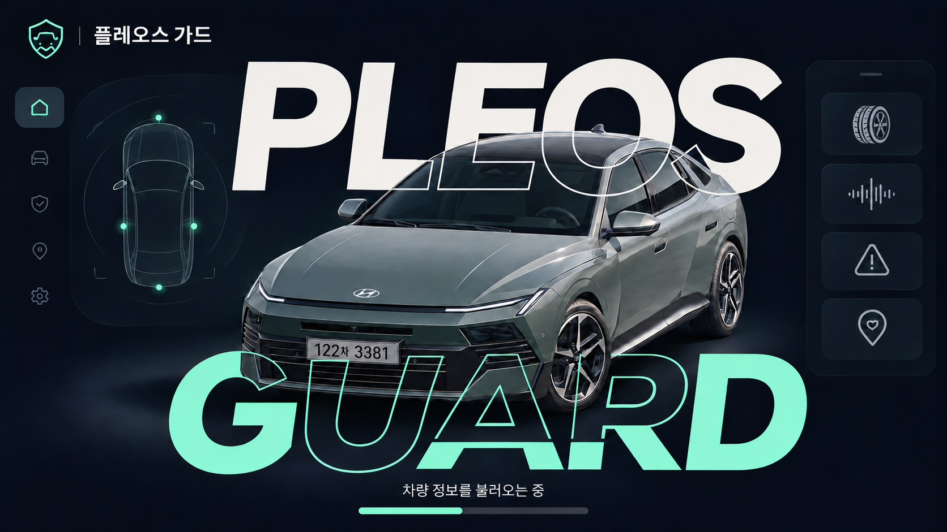
그림 1. 앱 진입 화면 시안. 홈 화면 콘셉트를 뒤에, 큰 앱 이름을 가운데에, 디 올 뉴 아반떼를 앞에 둡니다. 차와 겹치는 PLEOS·GUARD 글자는 외곽선으로 그립니다.
그림 3·4·8·9와 그림 5~7의 왼쪽은 데모 앱을 Pleos 에뮬레이터에서 실행한 화면이고, 나머지 화면은 기획 시안입니다. 기능마다 [시연]·[설계]·[향후]로 구현 범위를 표시합니다. 예시의 인물, 시각, 숫자는 모두 설명을 위해 정한 대표 사례입니다.

0. 한눈에 보기
이 장은 별첨 전체를 요약합니다. 표의 괄호는 자세한 설명이 있는 장을 가리킵니다.
표 1. 플레오스 가드 요약
항목 | 내용 (근거)
문제 | 경고등 이름을 몰라 계속 달려도 되는지 모릅니다. 잠깐 나는 소리와 떨림은 정비소에서 설명하기 어렵습니다. 위급할 때 할 일을 떠올리기 어렵고, 에어백이 터지지 않은 사고는 가족이 알기 어렵습니다. (1장)
해결 | 차 화면에서 경고등 뜻을 찾고, 증상을 그 순간의 차량 상태와 함께 기록하고, 위급할 때 짧은 음성으로 안내하고, 가족에게 위치와 측정 시각을 알립니다. 모든 내용은 한 기록 번호로 이어집니다. (3장)
대상 | Pleos Connect 탑재 차량 운전자(1단계는 국내 더 뉴 그랜저와 디 올 뉴 아반떼, 화면과 시연은 아반떼 기준), 알림을 받는 가족 보호자, 기록을 보는 정비사 (1.2)
기능 | 핵심 기능 F1 경고등 찾기·F2 증상 기록·F3 긴급 안내·F4 보호자 알림, 연결 기능 F5 정비소 연결·F6 휴대폰 보조 앱, 그리고 F0 시연 모드 (3장)
공개 SDK | 공개 SDK 5종(Vehicle 2.3.2, NaviHelper 3.0.5, TextToSpeech 3.3.1, SpeechToText 3.3.1, FusedLocation 1.1.3)과 Pleos 개발자 FAQ가 안내하는 AAOS 차속 경로를 씁니다. (5장)
시연 | Pleos Connect 에뮬레이터 2.1.0에서 Virtual Console로 브레이크·문·좌석·방향지시등·조향각·주행거리·공조·창문을 바꿉니다. 에뮬레이터가 주지 않는 값은 [시험 입력]으로 표시해 재생합니다. (10장)
사업성 | 1단계 예상 MAU 약 3,000명(범위 600~6,750명), 2030년 확대 가정 약 4만 명, 재사용률 목표 7일 35%·30일 20%·3개월 15%. 보호자 알림은 최대 3명까지 무료입니다. 숫자는 모두 가정입니다. (12장)
현재 상태 | 기획, 화면 시안, API·데이터 계약 설계와 시연용 데모 앱을 마치고 에뮬레이터에서 실행했습니다. 서버, 실제 알림 발송, 실차 시험은 다음 단계입니다. (11장)

0.1 기능 구성과 구현 등급
표 2. 기능 6개와 시연 모드
기능 | 하는 일 | 쓰는 공개 SDK | 등급
F1 경고등 찾기 | 색·모양·말로 경고등을 찾고 뜻과 운행 판단을 보여 줍니다. 차가 알려 준 점검 항목과 출발 전 점검 카드도 맡습니다. | Vehicle(Safety, Odometer), SpeechToText, TextToSpeech | [시연]
F2 증상 기록 | 버튼 한 번으로 그 순간의 차량 상태를 시간표로 남기고, 평소와 비교한 재현 조건 카드와 정비 노트로 이어 갑니다. | Vehicle(Brake, SteeringWheel, TurnSignal, Odometer, HVAC, Window, Wiper), AAOS 차속, FusedLocation | [시연]
F3 긴급 안내 | 운전자가 알리거나 확인 질문에 화면·말로 답하면 취급설명서의 비상 절차를 짧은 음성과 같은 단계의 페달 그림·설명 애니메이션으로 전합니다. 정차 중에는 같은 그림을 천천히 따라 해 보는 미리 익히기가 있습니다. | TextToSpeech, SpeechToText, Vehicle(Brake), AAOS 차속, 주행 제한 | [시연]
F4 보호자 알림 | 위험 정도에 따라 10초 확인 뒤 자동 발송, 받는 사람 확인 뒤 즉시 발송, 기록만 중 하나를 고릅니다. | Vehicle(Safety, Seat, Door), FusedLocation, NaviHelper | 화면 [시연], 발송 [설계]
F5 정비소 연결 | 가던 길에 정비소를 경유지로 넣고, 후보까지의 도착 예상 시각을 비교합니다. 지도는 옆 창의 내비가 보여 줍니다. | NaviHelper | 경유지 [시연], 공유 [설계]
F6 휴대폰 보조 앱 | 보호자 등록, QR 연결, 계기판 사진을 후보 옆에 놓고 비교하기, 보호자 알림 이어받기를 맡습니다. | 없음(별도 앱) | [설계]
F0 시연 모드 | 에뮬레이터가 주지 않는 값을 [시험 입력]으로 재생하고, 모의 서버와 모의 발송기를 씁니다. | 모든 어댑터 공통 | [시연]

0.2 구현 등급 표시
공모전 공지 8은 공개된 Pleos Playground 문서의 SDK·API 범위 안에서 개발하고, 문서에 없는 기능은 향후 계획으로 적도록 합니다. 그래서 이 별첨은 모든 기능에 아래 표시를 붙입니다.
• [시연]: 공개 SDK와 Pleos 문서가 안내하는 경로로 지금 만들 수 있고, 에뮬레이터에서 보여 줄 기능입니다.
• [설계]: 공개 SDK로 가능하지만 서버나 휴대폰 앱처럼 추가 구현이 필요한 기능입니다. 2차 발표에서는 모의 서버로 보여 줍니다.
• [향후]: 공개 문서에 없는 API·권한·장치가 필요한 기능입니다. 계획으로만 적습니다.
• [시험 입력]: 에뮬레이터가 값을 주지 않아 앱 안 재생기로 넣은 값입니다. 화면에도 같은 표시를 붙입니다.

0.3 심사 기준 대응표
표 3. 심사 기준과 이 별첨의 근거
심사 기준 | 플레오스 가드의 답 | 근거
차량특화성: 모바일과 다른 차량 환경만의 가치, 주행·정차 맥락과 차량 기능의 결합 | 증상 순간의 차속·브레이크·조향각·공조 상태, 사고 순간의 좌석별 에어백·안전벨트 상태는 차에서만 얻습니다. 주행 중에는 내비 옆 세로 창에서 큰 버튼 세 개와 음성을 쓰고, 확인 질문에는 말로도 답합니다. 위급할 때만 페달 그림·설명 애니메이션을 함께 보여 주고(긴급 안전 예외), 정차 후에는 자세한 화면을 씁니다. | 1.3, 3장, 4.2, 9.1
창의성: 새로운 아이디어, 운전자·동승자의 불편과 해결 방식 | 경고등·증상·긴급 안내·가족 연락을 한 기록으로 묶습니다. 평소와 비교하는 재현 조건 카드, 소리 용의자 지우기, 정차 중 비상 절차 미리 익히기, 보호자 빠른 답은 기존 수단에 없는 방식입니다. | 1.1, 2장, 3장
기술 활용성: Pleos SDK·API를 핵심 기능과 경험에 활용 | 공개 SDK 5종을 모두 핵심 기능에 씁니다. Vehicle SDK 12개 도메인, AAOS 차속, NaviHelper 경유지·도착 예상·내비 화면 열기, 기기 안 음성 입출력을 씁니다. | 5장, 6장, 10장
사업성: 타깃 고객, 예상 MAU, Retention, 확대 계획 | 네 고객 집단, 가정을 밝힌 MAU 산식과 범위, 7일·30일·3개월 재사용률 목표, 3단계 확대 계획을 제시합니다. | 12장

0.4 먼저 나올 질문과 짧은 답
표 4. 예상 질문과 답
질문 | 짧은 답 (자세히)
앱이 경고등 상태를 읽나요? | 경고등 상태 API는 PRIVATE 권한이라, 운전자가 색·모양·말로 찾습니다. 엔진오일 같은 일반 점검 신호는 따로 보여 줍니다. (3.2, 5.4)
소리를 녹음하나요? | 원본 녹음 대신 그 순간의 차량 상태와 말 메모를 남기고, 평소와 비교한 재현 조건을 만듭니다. (3.3)
마이크를 늘 켜 두나요? | 아니요. "말로 하기"를 누른 뒤나 앱이 확인 질문을 한 직후에만 최대 8초 듣고, 기기 안에서 처리합니다. 확인 질문에는 화면이나 말로 답합니다. (3.1, 9.2)
주행 중 애니메이션은 Pleos 원칙과 다르지 않나요? | 다릅니다. 위급한 순간을 위한 긴급 안전 예외로, 긴급 안내 두 화면에서만 음성과 같은 단계의 페달 그림을 1초에 한 장 이하로 바꿔 가며 보여 줍니다. Pleos에 미리 확인하고, 허용되지 않으면 정지 그림으로 바꿉니다. (9.1, 13.2)
블루링크와 무엇이 다른가요? | 사고 통보·SOS·차량 진단 상담은 블루링크가 맡고, 이 앱은 그 앞뒤의 경고등 뜻, 순간 증상 기록, 가족 연락을 맡습니다. (2장)
Gleo에게 물으면 되지 않나요? | 공모전에서는 Gleo 연동 승인을 신청할 수 없습니다. 이 앱은 설명서 기준 후보, 차량 상태 기록, 가족 연락을 한 기록으로 묶습니다. (5.4)
시연 값 가운데 실제 SDK 값은? | Virtual Console 값(브레이크·조향각·방향지시등·문·좌석·주행거리·배터리·공조·창문)과 시험 입력을 나눠 표시합니다. (10장)

1. 기획 배경과 대상

1.1 운전자가 겪는 네 가지 문제
표 5. 문제와 필요한 도움
문제 | 지금 겪는 일 | 필요한 도움
낯선 경고등 | 이름을 몰라 검색할 말을 정하기 어렵습니다. 찾은 설명이 내 차 사양과 맞는지도 다시 따져야 하고, 주행 중에는 휴대폰을 볼 수 없습니다. | 바로 서야 하는지, 정비소에 들르면 되는지를 한 줄로 알기
사라지는 증상 | 출발할 때만 나는 소리, 특정 속도의 떨림은 정비소에 가면 나타나지 않습니다. 운전자는 기억에 기대어 설명합니다. | 언제, 몇 km로, 어떤 조작 중이었는지 남기기
위급한 순간 | 원하지 않게 빨라지거나 브레이크를 밟아도 줄지 않는다고 느끼면 크게 당황합니다. 취급설명서를 그 자리에서 찾아 읽을 수 없습니다. | 지금 할 행동 하나를 짧은 음성으로 듣고, 평소에 미리 익혀 두기
혼자 운전 중 사고 | 에어백이 터지지 않은 사고나 고장은 운전자가 직접 연락해야 합니다. 가족은 위치를 받아도 언제 잰 위치인지 모릅니다. | 가족에게 먼저 할 일, 위치, 측정 시각을 함께 알리기
네 문제에는 공통점이 있습니다. 운전자, 가족, 정비사가 같은 사실을 보지 못합니다. 지금은 경고 뜻은 휴대폰 검색으로, 소리는 녹음 앱으로, 위치는 지도 앱으로, 연락은 전화로 따로 처리합니다. 도구를 바꿀 때마다 상황의 앞뒤가 끊기고, 정비소에서는 처음부터 다시 설명해야 합니다. 플레오스 가드는 같은 순간의 정보를 한 기록에 모아 세 사람이 함께 보게 합니다.

1.2 대상 사용자
주요 대상은 Pleos Connect가 탑재된 차량을 모는 운전자입니다. 알림을 받는 보호자와 기록을 보는 정비사도 함께 쓰는 사용자입니다. 아래 인물은 설명을 위해 가정한 인물이며, 실제 조사 대상이 아닙니다. 이 별첨의 예시, 화면, 메시지, 시연 각본은 모두 이 인물들의 같은 사례를 씁니다.
표 6. 대상 사용자(가정한 인물)
사용자 | 상황 | 앱을 여는 순간
첫 차를 산 지 3개월 된 초보 운전자 | 경고등이 낯설고, 출퇴근에 매일 차를 씁니다. | 출발 전 점검, 경고등이 켜졌을 때, 낯선 소리가 났을 때
혼자 디 올 뉴 아반떼를 모는 70대 아버지 | 밤에도 혼자 운전하고, 휴대폰 조작이 서툽니다. | 출발 전 점검, 떨림을 느낄 때, 위급할 때
아버지를 걱정하는 딸(보호자 1)과 아들(보호자 2) | 다른 도시에 살며, 아버지의 사고 소식을 늦게 알까 걱정합니다. 딸이 아버지 차에 앱을 깔아 줍니다. | 보호자 등록, 연습 알림, 실제 알림을 받았을 때
정비사 | 짧은 상담 시간 안에 증상의 원인을 좁혀야 합니다. | 운전자가 보여 주는 재현 조건 카드와 24시간 요약을 볼 때
한 차를 함께 쓰는 가족 | 운전자가 자주 바뀝니다. | 출발 전에 '이번 운전자'를 고를 때
1단계 대상 차량은 Pleos Connect가 먼저 들어간 국내 더 뉴 그랜저(2026년 5월 출시)와 디 올 뉴 아반떼(2026년 8월 출시)입니다. 현대자동차 보도자료(2026.8.5)는 디 올 뉴 아반떼의 전 트림에 플레오스 커넥트와 앱 마켓을 기본 적용했다고 밝혔습니다. 화면 시안과 시연은 아반떼를 기준으로 그립니다. 2단계에서 다른 국내 Pleos 차종으로 넓힙니다.

그림 2. 디 올 뉴 아반떼. 화면 시안과 시연의 기준 차량입니다. 사진 출처는 현대자동차그룹 공식 자료(2026년 8월)입니다.

1.3 왜 차량 앱이어야 하는가
자동차는 이 문제를 풀기에 가장 좋은 자리입니다. 차는 그 순간의 속도, 브레이크, 조향각, 방향지시등, 공조와 창문, 문과 안전벨트 상태, 주행거리, 위치를 알고 있습니다. 휴대폰은 이 값을 알 수 없습니다. 플레오스 가드는 Pleos Connect의 앱 화면에서 동작하며, 운전자 앞의 주행 정보 화면과 시스템 영역은 가리지 않습니다.
Pleos 화면은 앱 영역에 앱을 두 개까지 나란히 둘 수 있고, 두 앱을 함께 띄우면 각 앱은 보통 세로 창이 됩니다. 주행 중에는 내비 옆 세로 창이 플레오스 가드의 기본 자리입니다. 그래서 앱은 지도를 직접 그리지 않고 옆의 내비에 맡깁니다(4.1).
표 7. 휴대폰 앱과 차량 앱의 차이
상황 | 휴대폰 앱 | 플레오스 가드(차량 앱)
증상이 생긴 순간 | 차량 상태를 알 수 없습니다. | 차속·브레이크·조향각·방향지시등·공조·창문 상태를 시간표로 남깁니다.
사고 순간 | 좌석별 정보가 없습니다. | 좌석별 에어백 전개, 좌석 점유, 안전벨트, 문 상태를 함께 보냅니다.
주행 중 사용 | 손에 들고 볼 수 없습니다. | 차의 주행 제한 신호에 맞춰 큰 버튼 세 개와 음성만 남깁니다.
경고등 찾기 | 이름을 알아야 검색할 수 있습니다. | 색·모양·말로 찾고, 차가 알려 준 점검 항목으로 후보를 앞에 둡니다.
정비소 가기 | 지도 앱을 따로 엽니다. | 지금 가던 길에 정비소를 경유지로 넣고, 지도는 옆 창의 내비가 보여 줍니다.

1.4 시장 자료
표 8. 공개 자료로 확인한 시장 근거
내용 | 숫자와 사실 | 출처
Pleos Connect 적용 규모 | 2030년까지 약 2천만 대의 차량에 적용할 계획입니다. 더 뉴 그랜저(2026년 5월 출시)에 처음 적용됐습니다. | 현대자동차그룹 뉴스룸, 2026.4.30
App Market 앱 계획 | 초기 앱은 음악, 영상, 내비게이션 중심입니다. 그룹은 게임, 엔터테인먼트, 차량 관리 등 앱 서비스를 계속 늘릴 계획이라고 밝혔습니다. | 같은 자료
디 올 뉴 아반떼 | 플레오스 커넥트와 앱 마켓을 전 트림에 기본 적용했습니다. 페달 오조작 안전 보조도 기본 적용했습니다. | 현대자동차 보도자료, 2026.8.5
2025년 국내 판매 | 아반떼 7만 9,335대, 그랜저 7만 1,775대 | 현대자동차그룹 뉴스룸, 2026.1.5
그룹 스스로 차량 관리 앱을 늘릴 계획이므로, 차량 관리·안전 앱은 플랫폼의 방향과 맞습니다. 2025년 판매 숫자는 신형의 1년 판매 규모를 가늠하는 대리값으로만 12장의 예상 MAU 계산에 씁니다. 2025년에 팔린 차에는 아직 Pleos가 없습니다.

2. 차별점과 기존 수단과의 관계
플레오스 가드는 기존 수단 사이를 잇는 앱입니다. 119 신고, 블루링크의 사고 통보·SOS·차량 진단, 차의 안전 보조 장치는 그대로 두고, 그 앞뒤에서 운전자가 뜻을 알고, 기록하고, 가족·정비사와 나누게 돕습니다.
표 9. 기존 수단과 플레오스 가드의 관계
기존 수단 | 잘하는 일 | 닿지 않는 부분 | 플레오스 가드의 역할
블루링크 사고 통보·SOS | 에어백이 전개되면 사고를 자동 접수하고 상담원과 연결해 119, 보험사 등에 지원을 요청합니다. SOS 버튼도 있습니다. | 공개 설명서상 에어백이 전개되지 않는 사고에는 제공되지 않고, 가족에게 직접 알린다는 내용은 없습니다. 배터리 파손으로 전원이 끊기면 제공되지 않을 수 있습니다. | 운전자가 정한 가족에게 위치, 측정 시각, 먼저 할 일을 직접 알립니다. 전원이 끊기면 이 앱도 동작하지 않으며, 끊기기 전에 서버에 도착한 사건만 서버가 발송을 이어 갑니다.
블루링크 차량 진단 | 엔진·변속 시스템 경고등이 켜지면 원격 진단과 상담원 안내를 하고, 견인·정비소 길 안내·정비 예약도 이어 줍니다(사양 적용 시). | 다른 경고등의 즉시 뜻 찾기, 경고 없이 잠깐 나타난 증상, 가족 연락 | 이 상담을 대신하지 않습니다. 상담에 앞서 바로 보는 뜻과 할 일, 경고 없는 순간 증상의 기록, 가족 연락을 맡습니다.
차량의 페달 오조작 안전 보조 | 장애물이 가까운 정차·저속 상황에서 가속 페달을 세게 밟으면 차가 구동력을 먼저 제한하고 제동을 제어하며, 팝업과 경고음으로 알립니다. | 그 밖의 주행 상황에서 느끼는 원하지 않는 가속의 안내, 상황 기록, 가족 연락 | 운전자가 알리면 취급설명서의 비상 절차를 음성으로 전하고 기록합니다. 안내는 이 장치와 별개로 운전자 보고로만 시작합니다.
시스템 출발 전 안내와 3D 차량 상태 | 주행 정보 화면이 문·안전벨트·브레이크 같은 출발 준비와 차량 상태를 그림으로 보여 줍니다. | 정비 일정, 끝나지 않은 기록, 보호자·휴대폰 준비 | 출발 전 점검 카드는 시스템 안내가 다루는 문·안전벨트를 빼고, 점검 항목·정비 일정·끝나지 않은 기록·보호자 준비를 보여 줍니다.
계기판 경고등과 취급설명서 | 경고를 바로 표시하고 공식 뜻을 줍니다. | 이름을 모르면 설명서에서 찾기 어렵습니다. 기록과 공유가 없습니다. | 색·모양·말로 찾아 설명서 기반의 뜻을 보여 주고, 기록에 남깁니다.
휴대폰 검색·녹음·지도 | 정보가 많고 자유롭게 녹음할 수 있습니다. | 주행 중 쓰기 어렵고, 내 차 사양과 맞는지 따로 확인해야 합니다. 도구마다 기록이 끊깁니다. | 차 화면에서 한 기록으로 묶습니다.
정리하면 플레오스 가드는 차 안에서 '이상을 알아차림 → 뜻을 이해함 → 기록함 → 가족·정비사와 나눔'을 잇는 앱입니다. 차량 안전 장치의 개입, 블루링크 상담, 보험사의 사고 처리는 각 수단이 맡고, 플레오스 가드는 그 사이를 채웁니다. 블루링크 내용은 공개 취급설명서(기존 내비 세대) 기준이며, Pleos Connect 차량의 제공 범위는 출시 전에 확인합니다. 페달 오조작 안전 보조 설명은 현대자동차그룹 소개 자료와 디 올 뉴 아반떼 보도자료를 따릅니다.

2.1 새로운 점
• 한 기록 번호. 경고등 찾기, 증상 기록, 긴급 안내, 보호자 알림, 정비 기록이 한 시간표로 이어집니다. 운전자, 보호자, 정비사가 같은 사실을 봅니다.
• 평소와 비교하는 재현 조건 카드. 공개 SDK로 받는 차량 상태를 평소 주행과 비교해, 이 증상 때 유난히 겹친 조건만 정리합니다. 예: "일주일에 세 번, 모두 시속 20km 아래에서 브레이크를 밟을 때". 공조·창문·와이퍼 상태도 함께 남겨 "에어컨 바람 소리였는지"를 가려냅니다.
• 말로 하기 버튼 하나. 주행 중에는 버튼 하나를 누르고 말하면, 앱이 기록 메모, 경고등 찾기, 긴급 안내, 도움 요청으로 나눠 보냅니다.
• 음성과 같은 단계를 보여 주는 긴급 안내. 원치 않는 가속 안내와 감속 실패 대처는 주행 중에도 음성 단계와 같은 페달 그림·설명 애니메이션을 보여 줍니다(긴급 안전 예외, 9.1). 정차 중에는 같은 그림을 천천히 따라 해 보는 연습 화면에서 브레이크 신호로 연습을 확인합니다.
• 보호자가 받자마자 할 일을 아는 알림. 알림 첫 줄에 할 일이 있고, 보호자의 빠른 답은 차 화면과 음성으로 운전자에게 돌아옵니다.
• 정직한 표시. 읽을 수 없는 값은 "확인 불가"로, 시험 값은 [시험 입력]으로 표시합니다. 화면은 앱이 실제로 아는 것만 보여 줍니다.

3. 기능 명세
이 장은 기능마다 사용자 이야기, 화면, 입력 신호, 처리 규칙, 실패·결측 처리를 적습니다. 기능별 구현 등급은 0.1과 5.4의 표에 모았습니다. 입력 신호 표의 Vehicle SDK 권한 이름 앞에는 모두 pleos.car.permission.이 붙습니다. 보호 수준 normal은 일반 앱이 매니페스트 선언만으로 받을 수 있는 권한이라는 뜻이고, dangerous는 실행 중에 운전자 허락을 받는 권한입니다.
모든 기능은 세 가지 공통 규칙을 따릅니다. 첫째, 같은 사건은 하나의 기록 번호와 시간표를 씁니다. 둘째, 받은 값마다 출처, 받은 시각, 품질을 함께 저장합니다(6.3). 셋째, 주행 중에는 4.2의 화면 규칙을 따릅니다.

3.1 주행 중 홈과 말로 하기 [시연]
주행 중에는 홈의 차 그림과 위쪽 탭을 숨기고 큰 버튼 세 개만 남깁니다. 왼쪽 "지금 기록", 가운데 "말로 하기", 오른쪽 빨간 "도움이 필요해요"입니다. 보호자에게 보내는 일은 상황 선택과 받는 사람 확인을 거칩니다. "도움이 필요해요"는 상황 선택을 열고, 상황 선택은 주행 중에 큰 카드 다섯 개(안 멈춰요·저절로 빨라져요·사고가 났어요·차체 떨림·타는 냄새)만 보여 줍니다. 상황 선택의 아래 버튼은 왼쪽 "고른 증상 기록", 오른쪽 "지금 도움 요청"입니다.
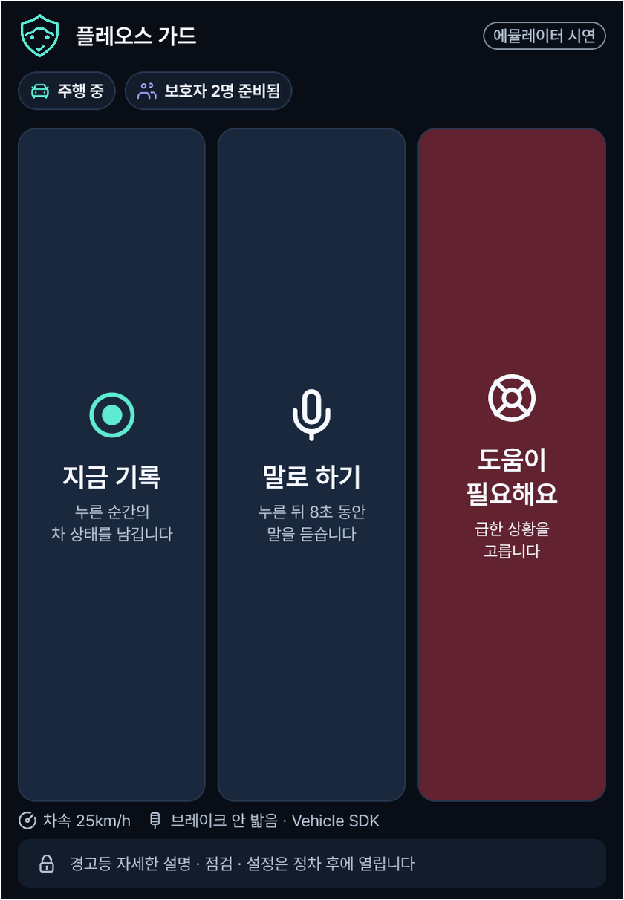
그림 3. 주행 중 홈(데모 앱을 Pleos 에뮬레이터에서 실행한 화면). 차 그림과 탭을 숨기고 큰 버튼 세 개(지금 기록 · 말로 하기 · 도움이 필요해요)만 남깁니다.
"말로 하기"는 버튼을 한 번 누르면 최대 8초 동안 한 문장을 듣습니다. 앱이 듣는 때는 이 버튼을 누른 뒤와 앱이 확인 질문을 한 직후(3.4)뿐입니다. SpeechToText 기기 안 모드(ON_DEVICE)의 결과 문자열을 정해 둔 낱말과 견줘 아래 네 갈래로 보냅니다.
표 10. 말로 하기가 나누는 네 갈래
말한 내용(예) | 가는 곳 | 비고
"앞 타이어에서 끼익 소리" 같은 증상 설명 | 지금 기록과 기록 메모 | 말한 문장을 메모로 붙입니다.
"주황색 타이어 모양" 같은 색·모양 낱말 | 경고등 찾기 후보와 운행 판단 한 줄 | 결과는 음성 한 번과 화면 한 줄입니다.
"안 멈춰요", "저절로 빨라져요" | 감속 실패 대처, 원치 않는 가속 안내 | 긴급 안내를 바로 시작합니다(3.4).
"도움 요청" | 받는 사람 확인 화면 | 보내기는 화면에서 누를 때만 합니다.
알아듣지 못하면 한 번만 다시 묻고, 그래도 나눌 수 없으면 말한 내용을 기록 메모로 남깁니다. 차량 마이크 음성은 기기 안에서만 처리합니다.

3.2 F1 경고등 찾기 [시연]
사용자 이야기. 고속도로를 달리던 초보 운전자가 계기판에 켜진 주황색 표시를 봅니다. 주행 중 홈의 "말로 하기"를 누르고 "주황색 타이어 모양"이라고 말합니다. 후보 "타이어 공기압 경고"와 "가까운 정비소에 들르세요"라는 한 줄이 음성과 함께 나옵니다. 운전자는 바로 세울 경고는 아님을 알고, 다음 휴게소에 차를 세운 뒤 "정차 후 자세히"를 엽니다.
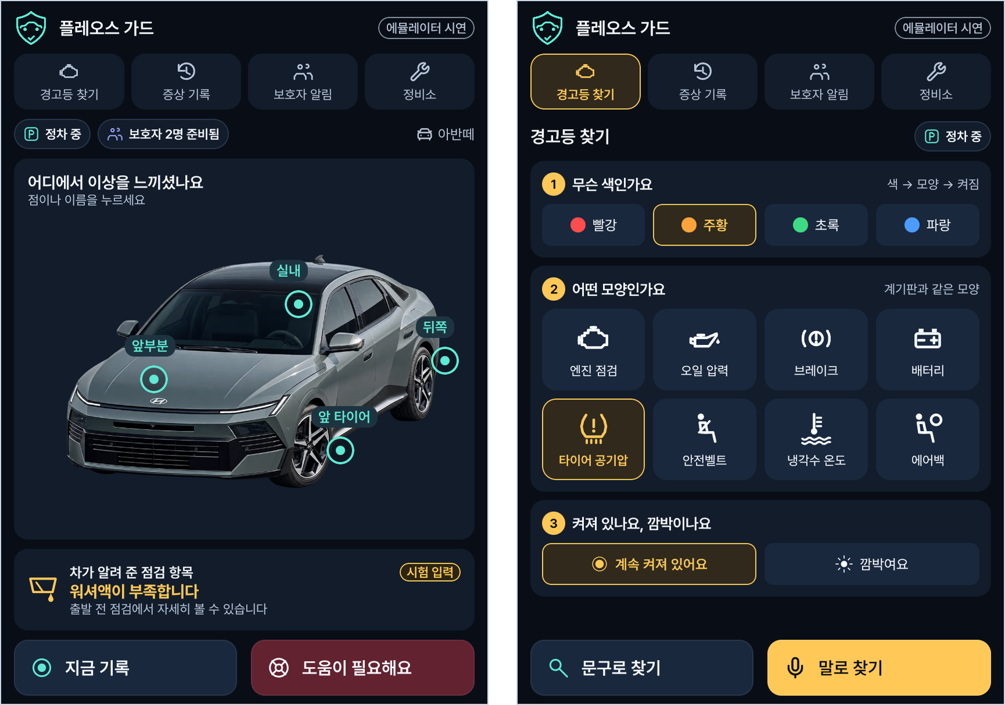
그림 4. 세로 한 창의 홈(왼쪽)과 경고등 찾기(오른쪽). 둘 다 데모 앱을 Pleos 에뮬레이터에서 실행한 화면입니다. 홈은 위쪽 탭 네 개와 아래 버튼 '지금 기록'·'도움이 필요해요'를 둡니다. 경고등은 색 → 모양 → 켜짐·깜박임으로 찾고, '문구로 찾기'·'말로 찾기'도 씁니다.
표 11. F1 입력 신호
입력 | API·출처 | 권한(보호 수준) · 등급
색·모양·켜짐 선택 | 앱 화면의 운전자 선택 | 권한 없음 · [시연]
말로 찾기 | SpeechToText request, onUpdated 결과 문자열 | STT_SERVICE(문서 미기재) · [시연]
차가 알려 준 점검 항목 | Safety getEngineOilLevelState, getBrakeFluidLevelState, hasLowWasherFluidWarning, hasPowerDownWarningIndicator | CAR_SAFETY(normal) · [시연: 시험 입력]
정비 일정 | Odometer getCurrentDistanceDriven와 운전자가 적은 다음 점검 주행거리 | CAR_DRIVE(normal) · [시연: Virtual Console]
도감 항목 이름 | 공개 열거형 TelltaleType의 상수 이름 참조 | 권한 없음(상태 읽기 아님) · [시연]
경고등 켜짐 상태 | Safety getTelltalesInfo, registerTelltales | PRIVATE_CAR_SAFETY (signature·privileged) · [향후]

처리 규칙
• 운전자는 정차 중에 색(빨강·주황·초록·파랑 등) → 모양 → 켜짐·깜박임을 차례로 세 번 누릅니다. 앱은 지원 차량의 도감에서 후보를 최대 3개까지 보여 줍니다. 모양 아이콘은 제조사 원본이 아니라 단순한 기호로 그립니다.
• "말로 찾기"는 버튼을 한 번 누르면 최대 8초 듣고, 결과 문자열에서 색과 모양 낱말을 골라 같은 후보를 찾습니다.
• 주행 중에는 "말로 하기"로만 찾습니다(3.1). 결과는 경고등 설명의 운행 판단 한 줄("바로 세우세요" 또는 "가까운 정비소에 들르세요")과 음성 한 번이며, 세 줄을 넘지 않습니다. 세 번 누르기와 자세한 설명은 정차 후에 엽니다.
• 차가 알려 준 점검 항목: 엔진오일, 브레이크액, 워셔액, 출력 저하 신호가 바뀌면 관련 도감 항목을 후보 맨 앞에 올리고 기록으로 남깁니다. 화면에는 "차가 알려 준 점검 항목"이라고 써서 경고등 상태와 구별합니다.
• 설명 문장은 대상 차량 취급설명서를 바탕으로 쓰고, 검토 전 문장에는 "안내 예시(검토 전)" 표시를 붙입니다.
• 출발 전 점검 카드는 앱을 열었을 때 정차 중 홈 맨 위에 보입니다. 점검 항목(엔진오일·브레이크액·워셔액·출력 저하), 정비 일정, 끝나지 않은 기록, 보호자·휴대폰 준비를 한 장으로 보여 주고, 출발하면 접힙니다. 정비 일정은 운전자가 정비 노트에 적어 둔 다음 점검 주행거리까지 남은 거리입니다. 문과 안전벨트는 시스템 출발 전 안내가 맡으므로 이 카드에서 빼고, 사고 순간 스냅샷에만 씁니다.
• 경고등 익히기 카드는 일주일에 한 번 정차 중 홈에 내 차 경고등 하나를 보여 줍니다. 운전자는 뜻을 읽고 "계속 가도 되나요?"에 답을 고릅니다.
• 사진으로 경고등 찾기 [설계]: 정차 후 휴대폰 보조 앱으로 계기판을 찍으면, 사진이 차 화면의 후보 옆에 놓입니다. 운전자는 사진과 후보를 직접 비교해 고릅니다. 사진을 자동으로 알아보는 기능은 [향후]입니다.
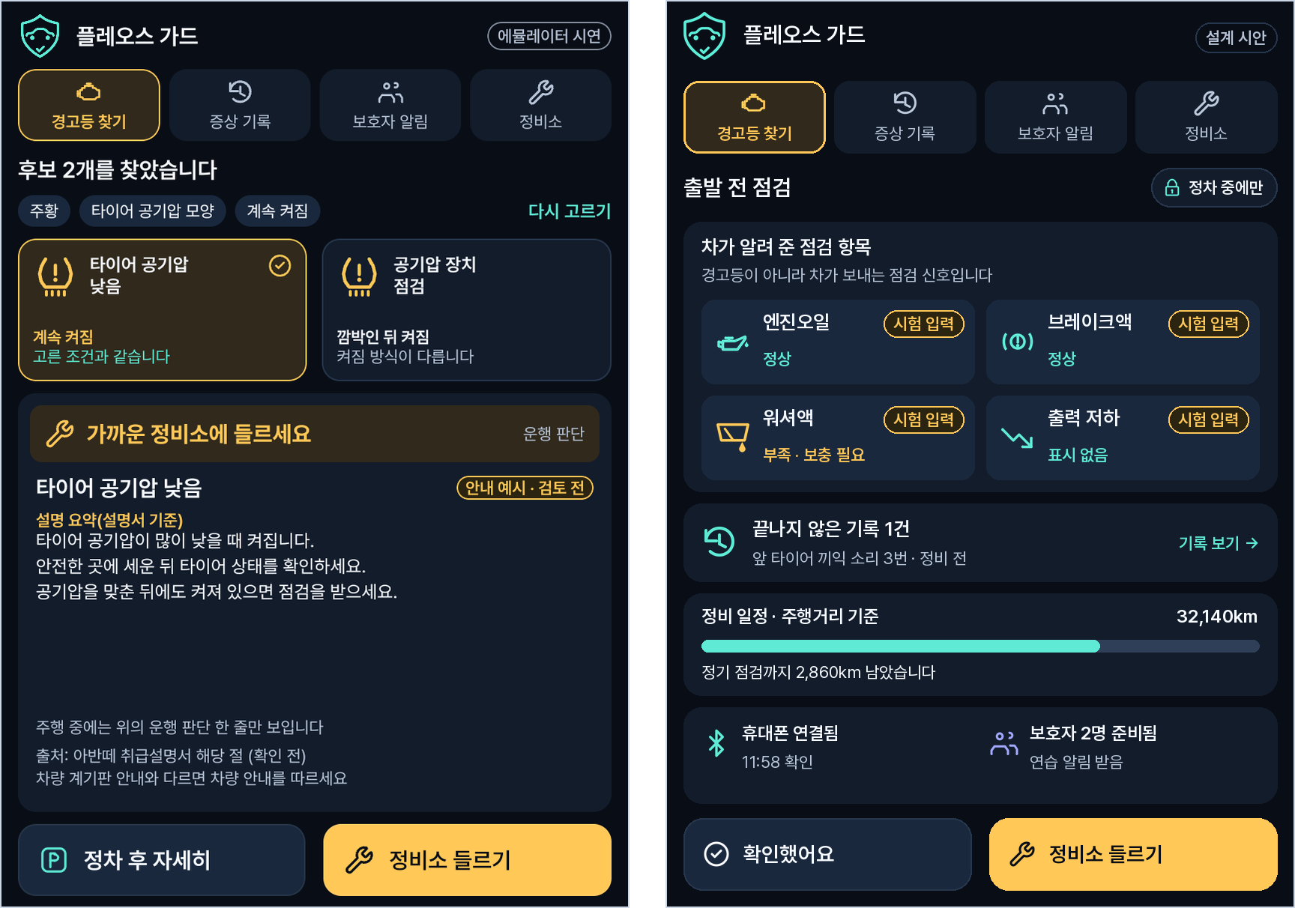
그림 5. 경고등 설명(왼쪽, 데모 앱 실행 화면)과 출발 전 점검(오른쪽, 설계 시안). 설명은 후보 바로 아래에 운행 판단 한 줄('가까운 정비소에 들르세요')을 두고 '정차 후 자세히'·'정비소 들르기'로 이어집니다. 점검 카드는 워셔액 부족([시험 입력]), 다음 점검까지 2,860km, 끝나지 않은 기록, 보호자·휴대폰 준비를 보여 주고 '확인했어요'·'정비소 들르기'를 둡니다.

실패·결측 처리
• 신호를 지원하지 않거나 권한이 없으면 그 항목만 "이 차에서 확인 불가"로 표시합니다. 색·모양 찾기는 그대로 씁니다.
• 음성 인식이 결과를 내지 못하면 한 번만 다시 묻고, 이어서 버튼 찾기로 돌아갑니다.
• 맞는 후보가 없으면 "가까운 정비소에 문의하세요"와 함께 기록 남기기를 제안합니다.

3.3 F2 증상 기록 [시연]
사용자 이야기. 출근길에 초보 운전자가 앞 타이어 쪽에서 "끼익" 하는 소리를 잠깐 듣습니다. 주행 중이라 "지금 기록"만 한 번 누릅니다. 앱은 아무것도 묻지 않고 "기록했습니다"라는 짧은 음성만 냅니다. 회사 주차장에 차를 세우자 기록 화면이 "어떤 증상이었나요?"를 묻고, 운전자는 "소음"을 고른 뒤 "말로 메모"로 "앞 타이어 쪽 끼익 소리"를 남깁니다. 일주일 동안 같은 소리를 세 번 기록하자, 재현 조건 카드가 "평소와 달리 세 번 모두 시속 20km 아래에서 브레이크를 밟을 때"라고 정리합니다.
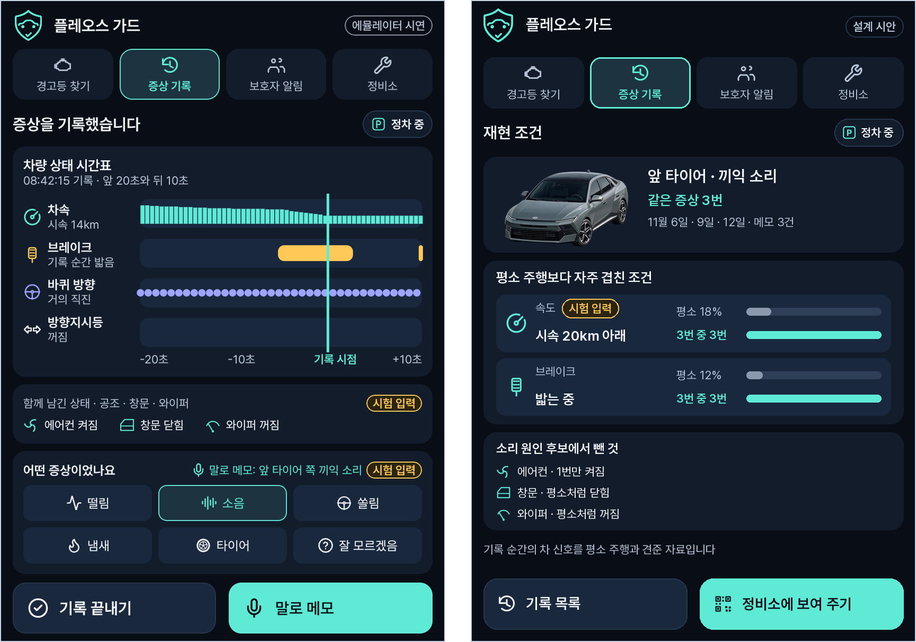
그림 6. 지금 기록(왼쪽, 데모 앱 실행 화면)과 재현 조건(오른쪽, 설계 시안). 기록은 누른 순간 앞뒤의 차량 상태 시간표와 '기록 끝내기'·'말로 메모'를 보여 줍니다. 재현 조건은 같은 증상 세 번을 평소 주행과 비교해 겹친 조건(시속 20km 아래, 브레이크 밟는 중)과 소리 원인 후보에서 뺀 것(에어컨·창문·와이퍼)을 보여 주고 '기록 목록'·'정비소에 보여 주기'를 둡니다.
표 12. F2 입력 신호
입력 | API·출처 | 권한(보호 수준) · 등급
차속 | AAOS CarPropertyManager의 PERF_VEHICLE_SPEED | AAOS CAR_SPEED(dangerous) · [시연: 시험 입력]
브레이크 밟음 | Brake getCurrentBrakePedalStatus, registerBrakePedalStatus | CAR_DRIVE(normal) · [시연: Virtual Console]
조향각 | SteeringWheel getCurrentSteeringWheelAngle | CAR_DRIVE(normal) · [시연: Virtual Console]
방향지시등 | TurnSignal getCurrentTurnSignalState | CAR_LIGHTS(normal) · [시연: Virtual Console]
공조·창문·와이퍼 | HVAC getHvacFanSpeed·getHvacAcState, Window getCurrentWindowPosition, Wiper getCurrentWiperState | CAR_CLIMATE·CAR_WINDOWS(normal) · [시연: Virtual Console 또는 시험 입력]
주행거리 | Odometer getCurrentDistanceDriven(km) | CAR_DRIVE(normal) · [시연: Virtual Console]
연료·배터리 % | Fuel getFuelPercent, EvBattery getEvBatteryStateOfCharge | CAR_ENERGY(normal) · [시연]
위치 | FusedLocation registerFusedLocationCallback | FUSED_LOCATION(dangerous) · [시연]
말로 메모, 부위·증상 선택 | SpeechToText 결과 문자열, 앱 화면 | STT_SERVICE · [시연]
원본 녹음, 진동 신호 | 공개 경로 없음 | [향후]

처리 규칙
• "지금 기록"을 한 번 누르면 누른 시각 앞 30초와 뒤 60초 동안 받은 차량 값을 시간표로 묶습니다. 이를 위해 차량 앱은 최근 값을 기기 안에 잠시만 보관합니다. 화면은 누른 시각 앞 20초와 뒤 10초를 먼저 보여 줍니다. 주행 중에는 아무것도 묻지 않고 짧은 음성으로 저장을 알립니다.
• 차를 세우면 어떤 증상이었는지 묻습니다. 운전자는 떨림·소음·쏠림·냄새·타이어·잘 모르겠음 같은 증상을 고르고, 짧은 메모를 말이나 글로 덧붙입니다. 부위는 홈의 아반떼 그림(앞부분·앞 타이어·실내·뒤쪽)에서 고르고, 모르면 비워 둡니다.
• 운전자가 고른 증상과 차량 값은 출처를 나눠 저장합니다. 정비사는 "운전자 선택"과 "차량 SDK" 값을 구별해 봅니다.
• 재현 조건 카드: 같은 부위·같은 증상이 세 번 이상 쌓이면 만듭니다. 후보 조건은 차속 구간(20km/h 단위), 브레이크 밟음, 조향 방향, 방향지시등, 출발 뒤 경과 시간, 공조 바람 세기, 창문 열림, 와이퍼 상태입니다. 앱은 주행 중 차량 상태를 60초에 한 번 가볍게 남겨 평소 비율을 구하고, 세 번 중 두 번 이상 나타났으며 평소 비율의 1.5배 이상인 조건만 보여 줍니다. 모든 기록에 같은 조건은 "공통", 일부에만 있는 조건은 "자주"로 씁니다. 주행거리처럼 늘 쌓이는 값은 조건에서 뺍니다.
• 소리 용의자 지우기 [시연]: 기록 순간의 공조 바람 세기, 에어컨, 창문 열림, 와이퍼 상태를 함께 남깁니다. 이 값이 평소와 같았으면 재현 조건 카드에 "소리 원인 후보에서 뺀 것"으로 적어, 정비사가 공조 소리나 차 밖 소리를 먼저 가려내게 합니다.
• 정비 노트에는 운전자가 정비소에서 들은 결과와 다음 점검 주행거리를 남깁니다. 주행거리가 500km 늘면 정차 중에 "같은 증상이 다시 있었나요?"를 묻습니다. "아니요"면 기록을 정비 완료로 닫고, "다시 있어요"면 같은 기록에 이어 붙입니다.

실패·결측 처리
• 값이 오지 않으면 비어 있는 값과 품질 상태로 남깁니다. 브레이크 값이 없으면 "확인 불가"로 남기고 "밟지 않음"과 구별합니다.
• 차속이 3초 넘게 끊기면 오래된 값으로 표시합니다. 재현 조건 계산에서는 오래된 값과 확인 불가 값을 빼고, 몇 번의 기록이 빠졌는지 카드에 적습니다.
• 위치나 차속 권한을 허락받지 못하면 그 값 없이 기록하고, 정차 중 설정·동의 화면에서 다시 요청합니다.

3.4 F3 긴급 안내 [시연]
사용자 이야기. 원하지 않게 차가 빨라지는 느낌이 들자 운전자가 "도움이 필요해요"를 누르고 "저절로 빨라져요"를 고릅니다. 앱은 일반 메뉴를 숨기고 원치 않는 가속 안내를 엽니다. 해당 차량 취급설명서의 비상 절차를 짧은 음성 한 문장으로 읽고, 같은 단계를 페달 그림과 설명 애니메이션으로 보여 줍니다. 브레이크를 밟아도 속도가 줄지 않으면 오른쪽 "안 멈춰요"를 눌러 감속 실패 대처로 넘어가고, 잘못 눌렀다면 왼쪽 "괜찮아요"로 바로 끝냅니다.
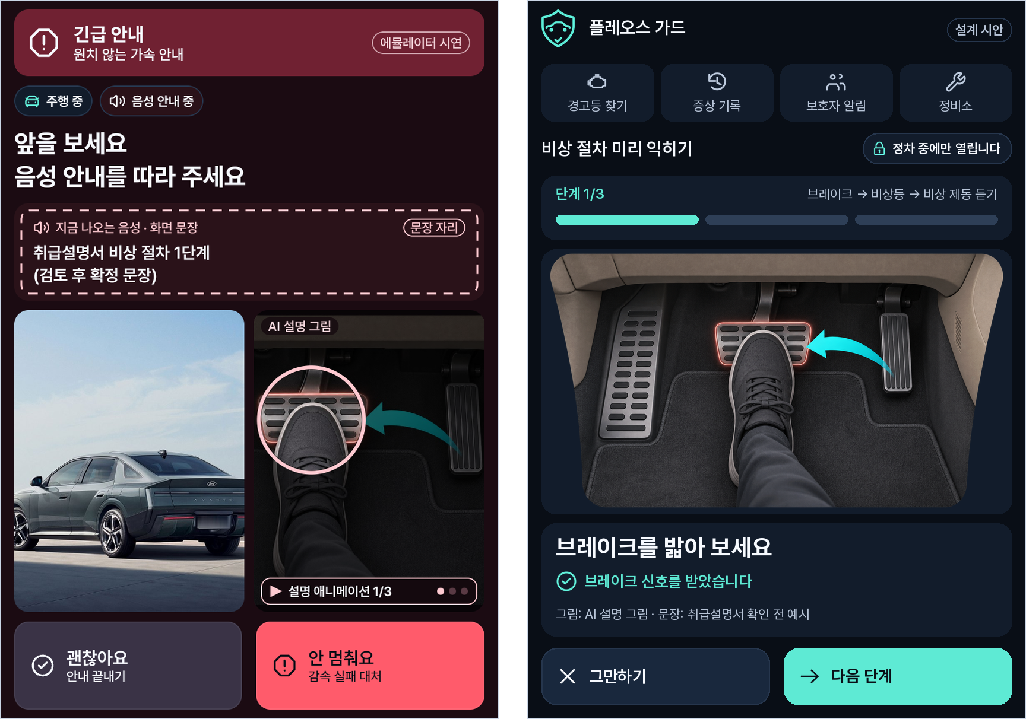
그림 7. 원치 않는 가속 안내(왼쪽, 데모 앱 실행 화면)와 비상 절차 미리 익히기(오른쪽, 설계 시안). 주행 중 안내는 '앞을 보세요', 음성, 시각 영역(왼쪽 디 올 뉴 아반떼 실사 뒷모습 사진, 오른쪽 음성 단계와 같은 페달 그림·설명 애니메이션의 한 장면)과 '괜찮아요(안내 끝내기)'·'안 멈춰요(감속 실패 대처)'를 둡니다. 미리 익히기는 정차 중에만 열리고 같은 그림을 천천히 따라 해 보며 브레이크 신호로 연습을 확인하고 '그만하기'·'다음 단계'를 둡니다.
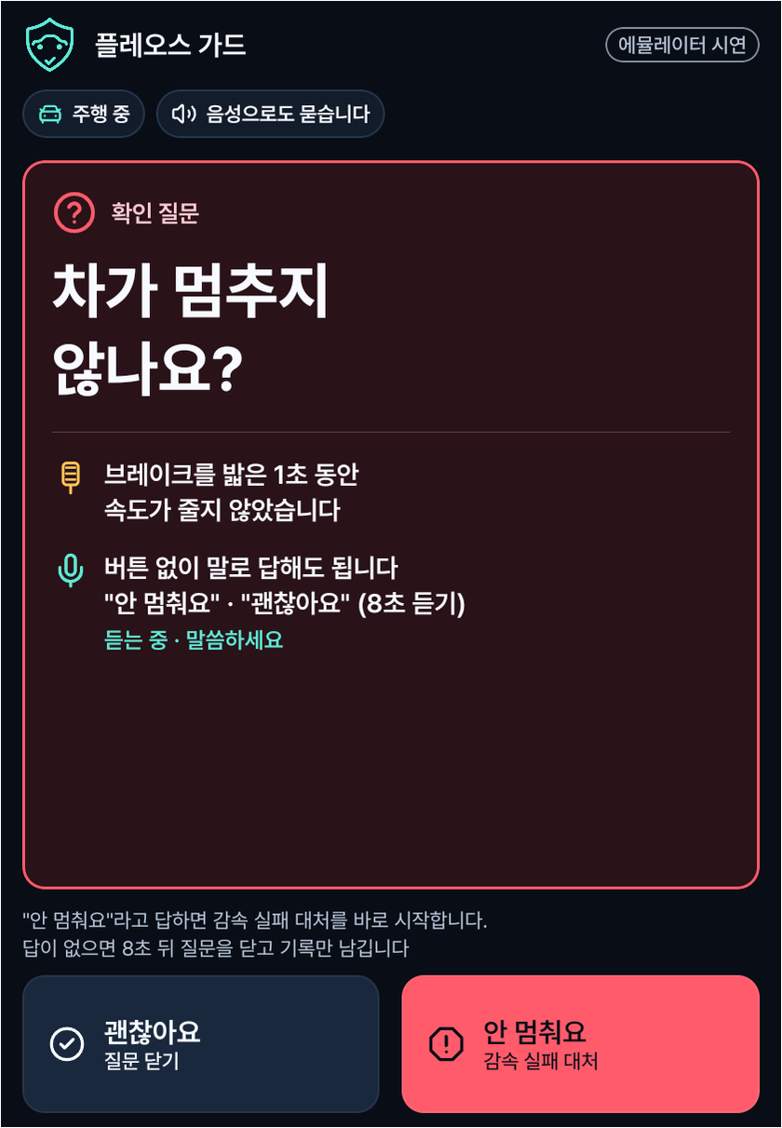
그림 8. 확인 질문(데모 앱을 Pleos 에뮬레이터에서 실행한 화면. 시험 입력 없이 Virtual Console 차속·브레이크 신호로 떴습니다). 센서 조합이 맞으면 화면과 음성으로 '차가 멈추지 않나요?'를 묻습니다. 운전자는 버튼을 누르거나 버튼 없이 바로 말로 답합니다(질문 직후 8초 듣기). '괜찮아요'는 질문을 닫고 '안 멈춰요'는 감속 실패 대처로 갑니다.
표 13. F3 입력 신호
입력 | API·출처 | 권한(보호 수준) · 등급
운전자 보고 | 상황 선택의 "저절로 빨라져요"·"안 멈춰요", "말로 하기" 버튼 뒤나 확인 질문 직후(최대 8초)의 SpeechToText 결과 | STT_SERVICE · [시연]
브레이크 밟음 | Brake registerBrakePedalStatus | CAR_DRIVE(normal) · [시연: Virtual Console]
차속 | AAOS PERF_VEHICLE_SPEED | AAOS CAR_SPEED(dangerous) · [시연: 시험 입력]
주행 제한 상태 | AAOS CarUxRestrictionsManager | 권한 없음 · [시연: adb 명령]
음성 안내 | TextToSpeech Mode.ON_DEVICE, setAudioAttributes, speak, stop. 오디오 포커스는 Android AudioManager로 앱이 직접 요청·반납 | TTS_SERVICE(문서 미기재) · [시연]
가속 페달 값 | 공개 경로 없음 | [향후]
기어 | Vehicle SDK의 기어 API는 숨김 API라 쓰지 않습니다. AAOS GEAR_SELECTION은 Pleos 문서 근거를 확인한 뒤 [설계]로 올릴 수 있습니다. 정차 판정은 주행 제한 상태와 차속으로 합니다. | [향후]

처리 규칙
• 안내는 운전자의 직접 보고로만 시작합니다. 상황 선택에서 고르거나, "말로 하기"를 누른 뒤 말하거나, 확인 질문에 버튼이나 말로 "안 멈춰요"라고 답하는 경우입니다. "저절로 빨라져요"는 원치 않는 가속 안내로, "안 멈춰요"는 감속 실패 대처로 갑니다.
• 센서 조합은 확인 질문까지만 갑니다. 차가 움직이는 중(초속 1m 이상)에 브레이크가 1초(1,000ms) 넘게 밟혀 있는데 속도가 0.5m/s 넘게 줄지 않는 것처럼 판정 설정값에 정한 조합이 보이면 화면과 음성으로 "차가 멈추지 않나요?"를 묻습니다. 운전자는 버튼을 누르거나, 버튼을 누르지 않고 바로 말로 답합니다. 질문 음성이 끝난 직후 최대 8초 동안 "안 멈춰"·"괜찮아"를 듣고, 답이 없으면 질문을 닫고 기록만 남깁니다. 같은 주행에서 확인 질문은 5분에 한 번까지만 띄웁니다.
• 원치 않는 가속 안내는 일반 메뉴를 숨기고 대상 차량 취급설명서의 비상 절차 문장을 그대로 읽습니다. 단계마다 한 문장과 같은 단계의 페달 그림·설명 애니메이션을 쓰고, 화면 왼쪽에는 디 올 뉴 아반떼 실사 뒷모습 사진을 둡니다. 애니메이션은 핵심 장면을 장면마다 1초 이상 보여 주는 단계형이며 1초에 한 장 넘게 바뀌지 않습니다.
• 감속 실패 대처는 안내 자막 자리에 "취급설명서 비상 제동 절차(검토 후 확정 문장)"를 표시하고, 검토를 마친 문장만 넣습니다. 시각 영역은 원치 않는 가속 안내와 같고, 주행 중에는 출처 줄을 숨깁니다. 버튼은 왼쪽 "차가 멈췄어요"(안내 끝내기), 오른쪽 "도움 요청"입니다.
• 페달 그림·설명 애니메이션은 Pleos 디자인 원칙과 다른 긴급 안전 예외입니다(9.1). 긴급 안내 두 화면에서만 쓰고, 그림의 동작은 검토된 취급설명서 문장만 따릅니다. Pleos가 허용하지 않거나 화면 자체가 막히는 제한이 걸리면 정지 페달 그림으로 바꿉니다.
• 버튼 자리 규칙은 앱 전체가 같습니다. 왼쪽은 끝내기·취소·기록(중립색), 오른쪽은 도움·보내기·감속 실패(빨강)입니다. 홈의 빨간 "도움이 필요해요"와 같은 쪽이라, 긴급 화면으로 넘어가도 빨간 버튼의 자리가 바뀌지 않습니다. 화면이 바뀐 직후 0.5초 동안은 누름을 받지 않습니다.
• 정차가 확인되거나 "차가 멈췄어요"를 누르면 음성 안내를 끝내고 정차 후 확인 화면을 엽니다. 운전자는 "괜찮아요", "보호자에게 알리기", "기록 보기" 가운데 하나를 고릅니다. 이 화면에 119와 블루링크 SOS 이용 방법을 함께 보여 줍니다.
• 정차 후 할 일 카드 [설계]: 사고나 감속 실패 뒤 차가 멈추면 취급설명서의 "정차 후 조치" 문장(비상등 켜기, 안전한 곳으로 대피하기 등)을 검토를 거쳐 큰 글씨 카드로 보여 줍니다. 안내 시작, 단계, 운전자 반응은 모두 기록에 남습니다.
• 비상 절차 미리 익히기는 차가 정차해 주행 제한이 없을 때만 열립니다. 긴급 안내와 같은 페달 그림과 설명 애니메이션을 천천히 따라 해 보는 연습입니다. 앱이 "브레이크 페달을 밟아 보세요"라고 말하면 Brake 신호로 실제로 밟았는지 확인한 뒤 다음 단계로 갑니다. 한 번의 연습은 3분 안에 끝나고, 연습 기록은 사고 기록과 따로 둡니다.

실패·결측 처리
• 음성을 낼 수 없거나 오디오 포커스를 얻지 못하면 화면으로만 안내하고 그 사실을 기록합니다.
• 애니메이션을 보여 줄 수 없으면(Pleos 불허, 화면 자체가 막히는 제한) 같은 단계의 정지 페달 그림으로 바꾸고 음성과 버튼은 그대로 둡니다.
• Gleo가 호출되거나 전화가 걸려 오면 앱 음성을 멈추고, 끝나면 현재 단계를 처음부터 다시 말합니다.
• 브레이크 값이 없으면 "브레이크 확인 불가"로 표시하고, 안내는 운전자 보고에 따라 이어 갑니다.
• 취급설명서와 대조하기 전의 문장은 "시연용 초안"으로 표시합니다. 출시 빌드에는 검토를 마친 문장만 넣습니다.

3.5 F4 보호자 알림 [시연]·[설계]
사용자 이야기. 밤 9시 00분 03초, 혼자 디 올 뉴 아반떼를 몰던 아버지의 차가 다른 차와 부딪혀 운전석 에어백이 전개됩니다. 앱은 에어백 전개 신호를 받자 기록을 저장하고 발송 확인 화면을 띄웁니다. 10초 동안 응답이 없자 21:00:13에 보호자 두 명에게 발송을 시작합니다. 딸(보호자 1)은 알림톡을 받아 21:01에 열고 "전화할게요"를 누릅니다. 이 답은 차 화면과 짧은 음성으로 아버지에게 전해집니다. 아들(보호자 2)의 알림톡은 전달이 확인되지 않아, 알림톡 전달 확인 기한 10초가 지난 21:00:23에 문자로 다시 갑니다.
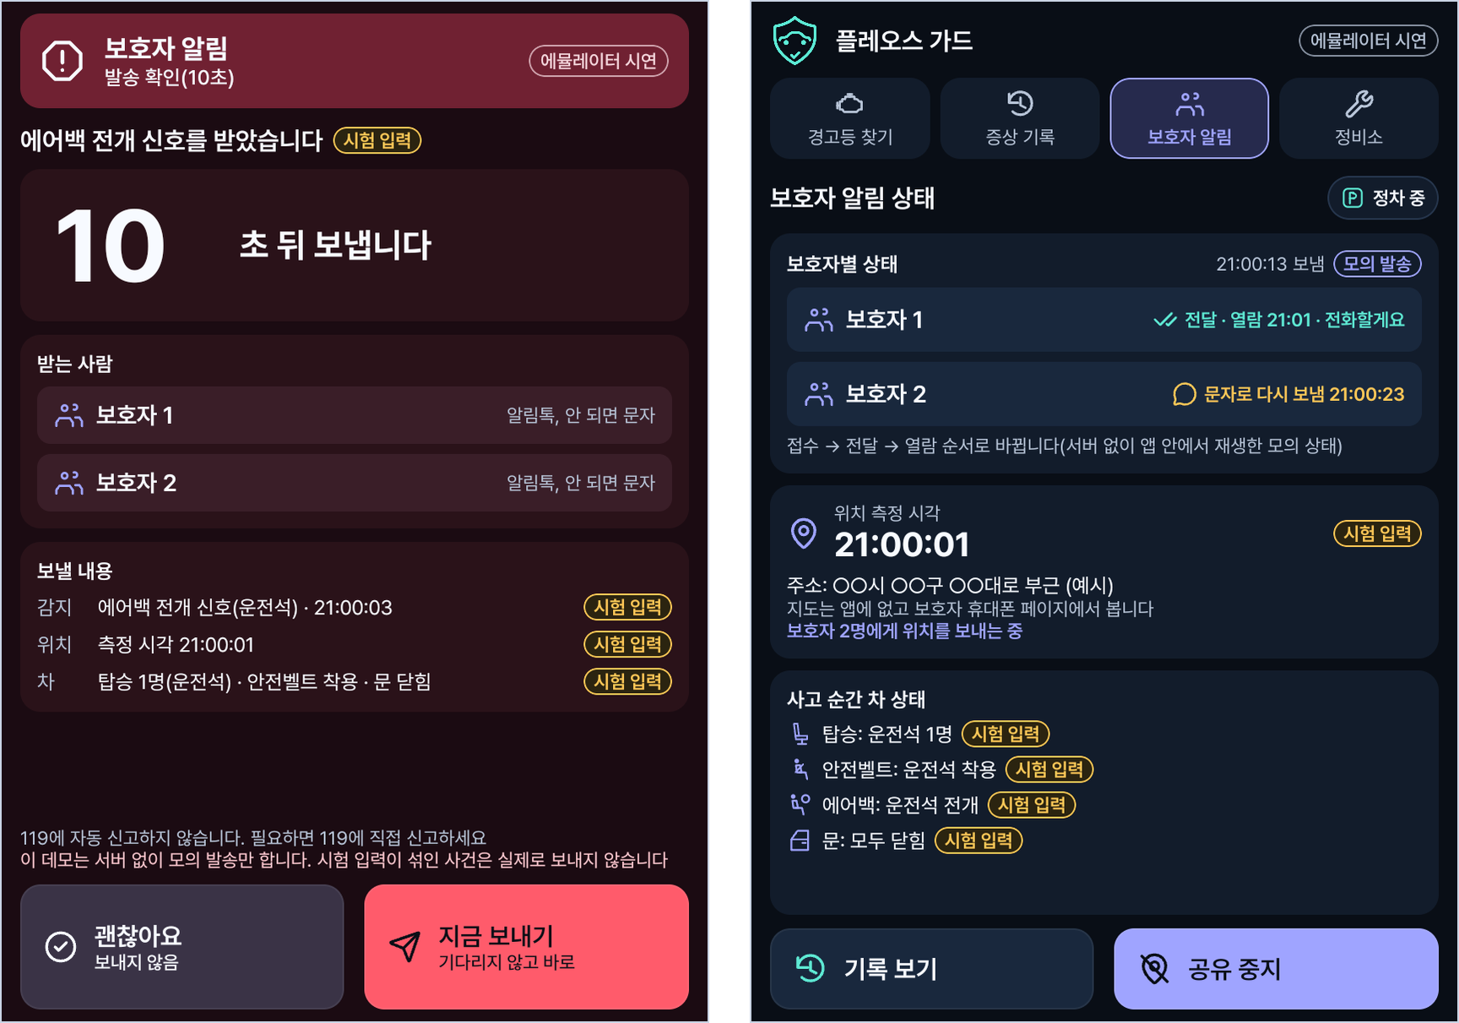
그림 9. 발송 확인 10초(왼쪽)와 보호자 알림 상태(오른쪽). 둘 다 데모 앱을 Pleos 에뮬레이터에서 실행한 화면입니다. 확인 화면은 감지한 것(운전석 에어백 전개 신호 21:00:03, [시험 입력])과 받는 사람, '괜찮아요(보내지 않음)'·'지금 보내기'를 보여 줍니다. 상태 화면은 보호자마다 한 줄 상태(보호자 1 전달·21:01 열람·전화할게요, 보호자 2 21:00:23 문자로 다시 보냄)와 위치 측정 시각(지도 없음), '기록 보기'·'공유 중지'를 보여 줍니다.
표 14. F4 입력 신호
입력 | API·출처 | 권한(보호 수준) · 등급
에어백 전개(좌석별) | Safety hasSeatAirbagBeenDeployed, registerSeatAirbagDeployed | CAR_SAFETY(normal) · [시연: 시험 입력]
좌석 점유, 안전벨트 | Seat getCurrentSeatOccupancy, getCurrentSeatBeltBuckledState | CAR_SEATS(normal) · [시연: 점유는 Virtual Console, 안전벨트는 시험 입력]
문 열림 | Door getCurrentDoorPosition | CAR_DOORS(normal) · [시연: Virtual Console]
위치와 측정 시각 | FusedLocation 위치 정보(좌표, 측정 시각, confidence) | FUSED_LOCATION(dangerous) · [시연]
주소 | NaviHelper getCurrentLocationInfo | NAVI_ROUTE(normal) · [시연]
운전자 선택 | 상황 선택의 "사고가 났어요", "지금 도움 요청" | 권한 없음 · [시연]
발송 | 자체 서버 → 카카오 알림톡, 문자 | 서버 비밀키 · 설계

처리 규칙
• 위험 등급에 따라 보내는 방법이 다릅니다(7.2). 에어백 전개 신호와 운전자의 "사고가 났어요" 선택은 발송 전 확인 10초 뒤 자동으로 보냅니다. "지금 도움 요청"은 받는 사람 목록이 보이는 확인 화면에서 "보내기"를 누르면 바로 보냅니다. 차체 떨림·타는 냄새 같은 증상 선택은 자동으로 보내지 않고, 운전자가 정차 후 "보호자에게 알리기"를 고를 때만 보냅니다.
• 사고 순간 차량 스냅샷을 함께 보냅니다. 대표 사례에서는 운전석 에어백 전개, 탑승 1명(운전석), 운전석 안전벨트 착용, 문 모두 닫힘, 위치(21:00:01 측정)입니다.
• 보호자 메시지 첫 줄은 할 일입니다. "먼저 전화해 보세요. 받지 않고 사고가 의심되면 119에 이 위치를 알려 주세요." 그 아래에 위치를 잰 시각, 주소, 운전자 응답 여부가 나옵니다(예시는 7.4). 지도는 보호자 휴대폰의 보호자 웹이 서버·웹 기능으로 보여 주고, 차 화면에는 지도를 그리지 않습니다.
• 보호자가 알림 페이지에서 [확인했어요] 또는 [전화할게요]를 누르면 차 화면과 짧은 음성으로 운전자에게 전해집니다.
• 보호자 등록: 보호자는 초대 메시지에서 번호 인증과 수신 동의를 마칩니다. 그 뒤 "[연습]" 알림을 한 번 받아 발신 이름과 알림 모양을 익힙니다. 보호자는 최대 3명까지 등록하고, 인원과 관계없이 무료입니다.
• 보호자 페이지 2단계 열람 [설계]: 보호자가 링크를 열면 휴대폰 번호 뒷자리를 한 번 더 확인한 뒤에 위치와 상태를 보여 줍니다. 서버는 링크의 일회용 값을 보호자 세션으로 바꿔 씁니다.
• 위치를 보낼 때마다 운전자에게 받은 사람과 보낸 시각을 알리고, 그 자리에서 공유를 멈출 수 있게 합니다. 내 위치 영수증함 [설계]: 운전자는 언제 누구에게 위치가 갔는지 목록으로 보고, 거기서도 공유를 멈춥니다.
• 이미 보낸 뒤 운전자가 "괜찮아요"를 누르면 정정 알림을 보냅니다. 보낸 알림은 기록에 그대로 둡니다.
• 도착 알림 [설계]: 운전자가 켠 경우에만, 내비 길안내가 목적지 도착으로 끝나면 보호자에게 "잘 도착했어요"를 보냅니다. 기본은 꺼져 있습니다.

실패·결측 처리
• 등록한 보호자가 없거나 동의가 없으면 보내지 않고, 화면에 119와 블루링크 SOS 이용 방법을 보여 줍니다.
• 통신이 끊기면 기기 안 대기열에 두고 같은 기록 번호로 다시 보냅니다. 서버에 이미 올라간 알림 작업은 휴대폰 보조 앱이 이어받을 수 있습니다(3.7).
• 위치가 없으면 "위치 확인 안 됨"으로 먼저 보내고, 위치가 들어오면 알림 페이지만 갱신합니다. 주소 변환은 발송과 따로 진행합니다.

3.6 F5 정비소 연결 [시연]·[설계]
사용자 이야기. 휴게소에서 경고등 설명을 읽은 운전자가 "정비소 들르기"를 누릅니다. 앱은 가까운 정비소 세 곳과 후보마다 도착 예상 시각을 목록으로 보여 줍니다. "내비에서 보기"를 누르자 옆 창의 내비가 후보 위치를 보여 줍니다. 운전자가 "경유지로 추가"를 누르면, 지금 가던 목적지는 그대로 두고 정비소가 경유지로 들어갑니다.
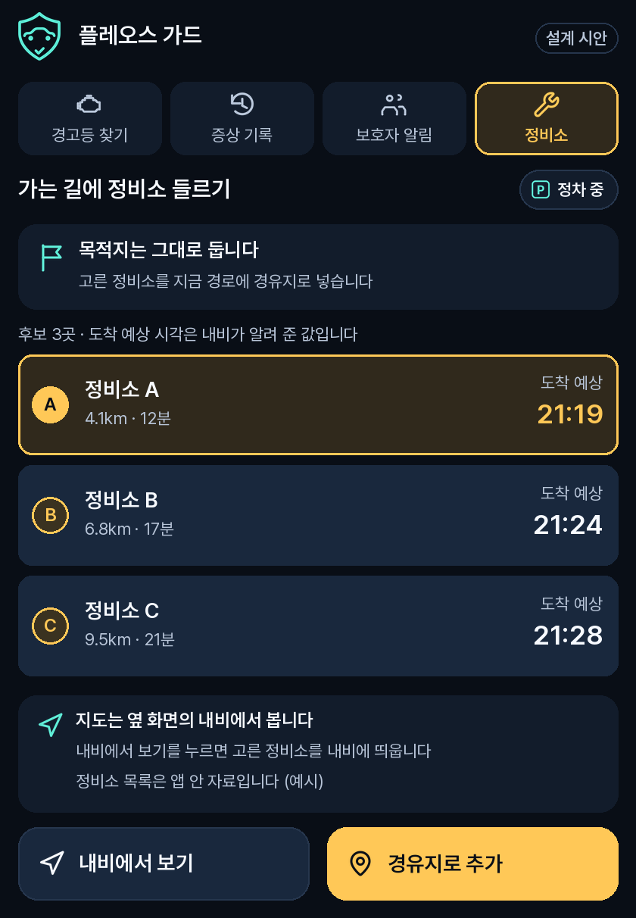
그림 10. 정비소 들르기. 후보 세 곳과 도착 예상 시각을 목록으로 보여 주고 지도는 그리지 않습니다. '내비에서 보기'는 옆 내비에 후보를 띄우고, '경유지로 추가'는 지금 경로에 정비소를 더합니다.
표 15. F5 입력 신호
입력 | API·출처 | 권한(보호 수준) · 등급
현재 길안내 상태 | NaviHelper getRouteStateInfo | NAVI_ROUTE(normal) · [시연]
경유지 추가(길안내 중) | NaviHelper addWaypoint | NAVI_ROUTE_SEARCH(normal) · [시연]
목적지 설정(길안내 아님) | NaviHelper requestRoute | NAVI_ROUTE_SEARCH(normal) · [시연]
도착 예상 시각 | NaviHelper requestTrip → onTripInfo | NAVI_ROUTE(normal) · [시연]
내비에서 보기 | NaviHelper requestNavigationScreen | NAVI_CUSTOM_MAP(normal) · [시연]
정비소 목록 | 앱 안 데이터(공개된 서비스망 정보를 정리) | 권한 없음 · [시연]
정비 공유 링크 | 자체 서버, 차 화면 QR | 서버 · [설계]
예약·접수 연동 | 정비소 제휴 API | [향후]

처리 규칙
• 길안내 중이면 addWaypoint로 지금 경로에 경유지를 더해 가던 목적지를 유지합니다. 길안내 중이 아니면 requestRoute로 정비소를 목적지로 정합니다. requestRouteWithWaypoints는 목적지와 경유지를 새로 지정하는 요청이라 이 장면에서는 쓰지 않습니다. 경유지는 Pleos 문서에 따라 최대 2곳입니다.
• requestTrip의 응답은 후보까지의 거리와 걸리는 시간이며, 요청 번호가 없습니다. 그래서 후보를 한 번에 하나씩 차례로 물어 도착 예상 시각을 받습니다. 원래 목적지 도착이 얼마나 늦어지는지는 경유지를 넣은 뒤에 내비가 다시 계산한 값으로만 알립니다.
• 공개 SDK에는 지도를 그리는 기능이 없으므로, 지도는 옆 창의 내비에 맡깁니다(requestNavigationScreen).
• 주행 중에는 음성으로 후보를 듣고 큰 버튼 하나로 고릅니다.
• 정비소에서는 정차한 차 화면으로 기록을 함께 보거나, QR로 정비사 휴대폰에 24시간만 열리는 읽기 전용 요약을 보냅니다. 운전자가 고른 기록만 보냅니다.
• 정비소 도착 체크인 [설계]: 고른 정비소 가까이에 도착하면 위치로 이를 알아채고, 재현 조건 카드를 홈 맨 위에 올려 바로 보여 줄 수 있게 합니다.
• 고른 정비소와 시각은 같은 기록에 남습니다.

실패·결측 처리
• 내비게이션 연결이 실패하거나 도착 예상 계산에 오류가 나면 거리 순 목록과 주소만 보여 줍니다.
• 앱 자체 정비소 좌표로 경유지 요청이 되지 않으면 "내비에서 보기"로 내비의 장소 검색을 열어 줍니다.
• 정비 공유 링크는 만료되거나 운전자가 철회하면 바로 닫힙니다.

3.7 F6 휴대폰 보조 앱 [설계]
사용자 이야기. 딸은 아버지 차의 App Market에서 플레오스 가드를 내려받고, 아버지 휴대폰에 보조 앱을 설치합니다. 차를 세운 상태에서 차 화면의 코드를 휴대폰으로 찍고, 차 화면의 확인 버튼을 누르면 두 앱이 연결됩니다. 글자 입력이 많은 보호자 번호 등록은 휴대폰에서 합니다.
• 별도 설치 파일. 휴대폰 보조 앱은 Pleos SDK를 넣지 않은 별도 APK입니다. FusedLocation SDK가 차량용 기기에서만 설치되도록 선언되어 있어, 차량 앱과 같은 설치 파일을 휴대폰에 쓸 수 없기 때문입니다.
• 연결. 정차 중 차 화면에 일회용 코드(QR)를 띄우고, 휴대폰으로 찍은 뒤 차 화면의 확인 버튼을 눌러야 연결이 끝납니다. 먼저 찍은 사람이 소유자가 되는 일을 막기 위해서입니다. 소유자를 바꿀 때는 따로 이전 절차를 거칩니다. 이후에는 서버를 거쳐 같은 기록 번호를 씁니다.
• 맡는 일. 보호자 번호 입력과 인증, 연습 알림 관리, 계기판 사진 비교를 맡습니다. 사진은 정차 후 차 화면의 후보 옆에 놓이고, 운전자가 직접 비교해 고릅니다. 사진 자동 인식은 [향후]입니다.
• 보호자 알림 이어받기. 차량 앱이 서버에 사건을 올린 뒤 연락이 끊기면, 휴대폰은 서버에 남은 알림 작업과 남은 확인 시간으로 발송 확인을 이어 보여 줍니다. 이어받는 범위는 서버에 올라간 사건까지입니다. 통신이 없을 때 휴대폰 문자 작성 화면을 미리 채워 여는 기능은 [향후]입니다.
• 위치 출처. 휴대폰이 잰 위치는 차량 위치와 다른 출처로 표시합니다.

3.8 F0 시연 모드 [시연]
• 시험 입력 재생기. 미리 쓴 각본(JSON)으로 차속, 에어백 전개, 안전벨트, 엔진오일 같은 값을 넣습니다. 이 값은 실제 SDK 값과 같은 입구로 들어가 같은 규칙으로 처리되고, 신호마다 출처와 품질을 TEST_INPUT으로 저장합니다. 화면의 값마다 "차량 SDK", "시험 입력", "운전자 선택" 가운데 하나의 표시를 붙입니다.
• 모의 발송. 시험 입력이 하나라도 섞인 사건은 실제 보호자에게 보내지 않고 모의 발송만 합니다. 모의 서버는 같은 메시지를 PC 브라우저의 보호자 웹 화면에 보여 줍니다.
• 출시 빌드. 시연 모드는 출시 빌드에서 숨깁니다. Pleos 앱 심사는 시험용 더미 데이터를 남기지 않을 것을 요구합니다.

4. 화면 설계

4.1 세로 한 창을 기본으로, 가로는 확장으로
Pleos 문서에 따르면 앱은 따로 지정하지 않으면 세로(portrait) 한 창으로 실행되고, 두 앱을 함께 띄우면 각 앱은 보통 세로 창이 됩니다. 모든 앱은 가로와 세로 두 배치를 갖춰야 하고, 레터박스 없이 화면을 채워야 하며, 어떤 배치에서도 같은 기능을 보여야 합니다(기능 패리티). 플레오스 가드는 세로 한 창을 기본 배치로 설계하고, 가로 화면은 같은 기능을 넓게 보여 주는 확장 배치로 둡니다.
내비 옆 동반 창 [시연]. 주행 중에는 내비 옆 세로 창이 기본 자리입니다. 앱은 지도를 그리지 않고, 위치를 보여 줄 일이 있으면 requestNavigationScreen으로 옆 내비 화면에 맡깁니다. 앱 창에는 기록과 판단, 큰 버튼만 남깁니다.
표 16. 세로 한 창과 가로 화면의 배치
영역 | 세로 한 창(기본) | 가로 화면(확장)
메뉴 | 위쪽 탭 4개: 경고등 찾기·증상 기록·보호자 알림·정비소(홈은 왼쪽 위 로고) | 왼쪽 도크 5개: 홈과 같은 4개 메뉴
차 그림 | 가운데. 주행 중에는 숨깁니다. | 가운데 큰 그림. 주행 중에는 숨깁니다.
맥락 정보 | 차 그림 아래 패널 | 오른쪽 패널
주 버튼(정차 중) | 아래 2개: 왼쪽 지금 기록, 오른쪽 도움이 필요해요 | 같은 이름, 같은 자리
주 버튼(주행 중) | 큰 버튼 3개: 지금 기록·말로 하기·도움이 필요해요 | 같은 이름, 같은 순서
긴급 화면 | 앱 창 전체를 긴급 화면으로 바꿉니다. | 같은 문장, 같은 그림, 같은 자리의 두 버튼
창 크기나 방향이 바뀌어도 고른 부위, 진행 중인 안내 단계, 발송 확인의 남은 시간은 그대로 유지합니다. 실제 창 크기는 에뮬레이터의 FormFactorConsole로 12.9인치 세로와 14.6인치 가로 등 화면 종류별로 확인합니다.
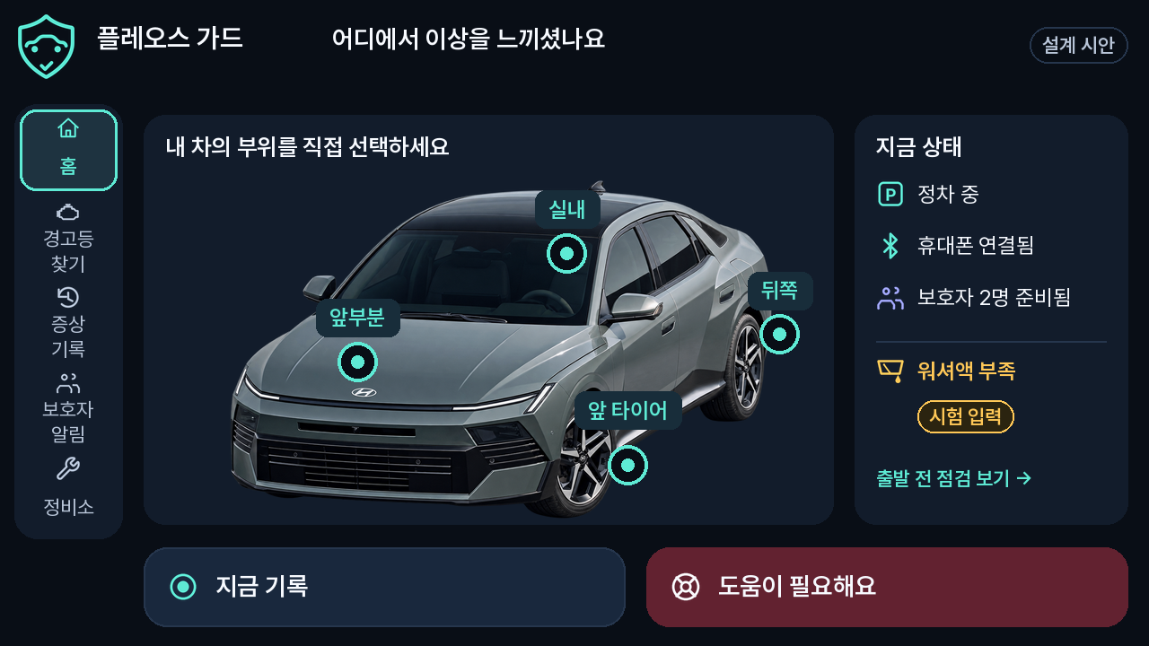
그림 11. 가로 화면의 홈. 세로와 같은 기능을 왼쪽 도크, 가운데 차 그림, 오른쪽 맥락 패널로 넓게 배치하고, 아래 버튼도 '지금 기록'·'도움이 필요해요'로 같습니다.

4.2 주행 중 화면 규칙
• 주행 중 화면은 짧은 음성과 움직임이 없는 화면을 씁니다. 예외는 원치 않는 가속 안내와 감속 실패 대처 두 화면의 페달 그림·단계형 설명 애니메이션(1초에 한 장 이하) 하나입니다(긴급 안전 예외, 9.1). 동영상은 쓰지 않습니다.
• 글은 세 줄 이하로 씁니다. 주행 중 홈은 큰 버튼 세 개, 상황 선택은 큰 카드 다섯 개(정차 후 12개), 긴급 화면은 버튼 두 개만 둡니다(3.1).
• 메뉴 깊이는 3단계 이하로 두고, 목록은 한 화면에 들어가게 줄입니다.
• 긴급 화면도 앱 창 안에서만 바꿉니다.
• 발이나 손의 동작을 보여 주는 그림은 긴급 안내 두 화면과 정차 중 연습 화면에만 둡니다. 실사 발 사진은 쓰지 않습니다.
• 글자 입력, 설정, 보호자 등록, 동의 변경, QR 연결, 경고등 자세한 설명은 정차 후에만 엽니다.
• 주행 상태를 알 수 없으면 주행 중으로 보고 화면을 줄입니다.
• 지금 시안은 야간 테마입니다. 조명 환경에 맞춰 밝기와 대비를 바꾸도록 주간 테마를 더합니다.
• 가로 화면의 긴급 안내도 세로와 같은 문장, 같은 그림, 같은 자리의 두 버튼을 씁니다.
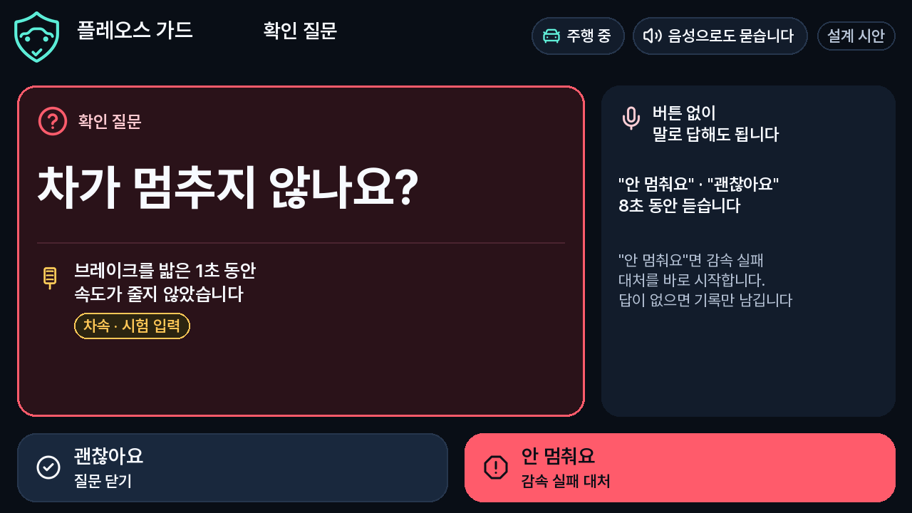
그림 12. 가로 화면의 확인 질문. 세로와 같은 문장과 같은 자리의 두 버튼('괜찮아요'·'안 멈춰요')을 씁니다.

4.3 화면 수치와 근거
화면 수치는 Pleos 공식 문서에 있는 값과 이 앱이 스스로 정한 값을 나눠 적습니다. Pleos 문서에는 버튼 크기의 dp 수치가 없으므로, 80dp는 자체 설계값입니다.
표 17. 화면 수치의 근거
구분 | 항목 | 값 | 근거
Pleos 공식 | 글자·아이콘 대비 | 4.5:1 이상 | Pleos 디자인 원칙
Pleos 공식 | 글자 높이 | 기본 5mm 이상, 보조 3mm 이상 | Pleos 디자인 원칙
Pleos 공식 | 최소 글자 크기 | 12sp 이상 권장 | Pleos 타이포그래피
Pleos 공식 | 입력 응답 | 0.25초 이하 | Pleos 디자인 원칙, 앱 심사
Pleos 공식 | 버튼 반응, 앱 실행 | 2초 이내, 10초 이내 | Pleos 앱 심사
Pleos 공식 | 주행 중 문단 | 3줄 이하 | Pleos 디자인 원칙
Pleos 공식 | 음성 앞 무음 | 150~200ms 권장 | Pleos 음성 안내 가이드. TTS 음성은 앞부분 잘림을 에뮬레이터에서 확인(9.2)
Pleos 공식 | 주행 중 CPU, RAM | 5% 미만, 400MB 이하 | Pleos 성능 가이드
Pleos 기준 준용 | 주행 중 메뉴 깊이 | 3단계 이하 | Pleos 내비게이션 앱 가이드
자체 설계 | 주요 버튼, 버튼 간격 | 80dp 이상, 24dp | 자체 설계값
자체 설계 | 앱 본문 글자 | 22sp 이상 | 자체 설계값
자체 설계 | 세로 시안 | 840×1212px | App Market 세로 스크린샷 규격에 맞춤
자체 설계 | 가로 시안 | 1280×720dp | 예시. 실제 창 크기는 FormFactorConsole로 확인
모든 색 조합은 대비 4.5:1 이상으로 맞춥니다(어두운 자주색 바탕의 빨간 글자는 바꿈). 아이콘은 한 아이콘에 한 뜻만 주고, 글자 라벨을 함께 씁니다.

4.4 화면 문구표
앱 전체에서 왼쪽 버튼은 끝내기·취소·기록(중립색), 오른쪽 버튼은 도움·보내기·감속 실패(빨강)입니다. 오른쪽이 빨강이 아닌 화면은 오른쪽을 주 행동 색으로 둡니다. 문서, 그림, 계약은 아래 이름을 그대로 씁니다.
표 18. 화면별 위쪽 내용과 버튼 이름
화면 | 위쪽 | 왼쪽 버튼(중립) | 오른쪽 버튼(빨강 또는 주 행동)
홈(정차) | 탭: 경고등 찾기 · 증상 기록 · 보호자 알림 · 정비소 | 지금 기록 | 도움이 필요해요
홈(주행 중) | 차 그림·탭 숨김, 큰 버튼 3개 | 지금 기록 · 말로 하기(가운데) | 도움이 필요해요
상황 선택 | 주행 중 5개, 정차 후 12개 | 고른 증상 기록 | 지금 도움 요청
확인 질문 | 차가 멈추지 않나요? | 괜찮아요 | 안 멈춰요
원치 않는 가속 안내 | 앞을 보세요 · 음성 안내 | 괜찮아요(안내 끝내기) | 안 멈춰요(감속 실패 대처)
감속 실패 대처 | 취급설명서 비상 제동 절차 | 차가 멈췄어요(안내 끝내기) | 도움 요청
발송 확인 10초 | 무엇을 감지했는지 · 받는 사람 | 괜찮아요(보내지 않음) | 지금 보내기
보호자 알림 상태 | 보호자별 한 줄 상태 · 위치 측정 시각(지도 없음) | 기록 보기 | 공유 중지
경고등 찾기 | 색 → 모양 → 켜짐·깜박임 | 문구로 찾기 | 말로 찾기
경고등 설명 | 주행 중 한 줄 판단 | 정차 후 자세히 | 정비소 들르기
출발 전 점검 | 점검 항목 · 정비 일정 · 끝나지 않은 기록 · 보호자·휴대폰 준비 | 확인했어요 | 정비소 들르기
지금 기록 | 차량 상태 시간표 | 기록 끝내기 | 말로 메모
재현 조건 | 같은 증상 3회 · 평소보다 겹친 조건 | 기록 목록 | 정비소에 보여 주기
비상 절차 미리 익히기 | 정차 중에만 · 단계 1/3 | 그만하기 | 다음 단계
정비소 들르기 | 후보 목록 · 도착 예상 시각(지도 없음) | 내비에서 보기 | 경유지로 추가
이 밖에 점검 항목, 정비 노트, 정차 후 확인, 설정·동의, 휴대폰 연결, 내 위치 영수증함, 시연 모드 화면은 정차 중에만 엽니다. 받는 사람 확인은 "도움 요청"에서 열리며 받는 사람 목록과 "보내기"만 보여 줍니다.

4.5 메뉴 흐름
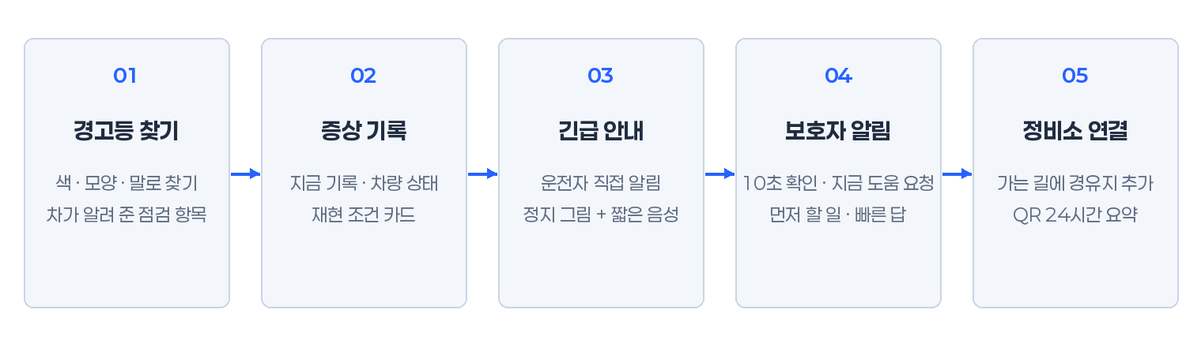
그림 13. 기능 흐름. 핵심 기능 넷과 정비소 연결의 주요 동작을 차례로 보여 줍니다. 순서는 예시이며, 어느 기능에서 시작해도 같은 기록 번호에 쌓입니다.
표 19. 메뉴 깊이(3단계 이하)
시작 | 1단계 | 2단계 | 3단계
홈 차 그림 | 부위 선택 | 증상 카드 | 지금 기록, 경고등 설명, 긴급 안내
경고등 찾기 탭 | 색 | 모양, 켜짐·깜박임 | 경고등 설명 → 정비소 들르기
증상 기록 탭 | 기록 목록 | 기록 상세(시간표) | 재현 조건, 정비 노트, 정비소에 보여 주기
보호자 알림 탭 | 보호자 목록과 상태 | 보낸 알림 | 연습 알림, 빠른 답, 내 위치 영수증함
정비소 탭 | 정비소 들르기 | 내비에서 보기, 경유지로 추가 | 정비 노트
아래 버튼(정차 중) | 지금 기록, 도움이 필요해요 | 상황 선택 | 긴급 안내, 발송 확인(10초), 받는 사람 확인
주행 중 홈 | 지금 기록, 말로 하기, 도움이 필요해요 | 상황 선택(큰 카드 5개) | 긴급 안내, 발송 확인(10초)

5. Pleos SDK 사용 계획

5.1 SDK별 사용 표
공모전이 허용한 공개 SDK 5종을 모두 쓰고, 차속과 주행 제한은 Pleos 문서가 안내하는 AAOS 경로로 읽습니다. Vehicle SDK 권한은 이름 앞에 pleos.car.permission.이 붙고, 문서상 보호 수준이 normal이라 실행 중 승인 창이 없습니다. 위치(FUSED_LOCATION)와 AAOS 차속(CAR_SPEED)은 dangerous라서 실행 중에 운전자 허락을 받고, 거부하면 그 값 없이 동작합니다. 모든 Vehicle 도메인은 먼저 check…Capabilities로 이 차가 지원하는지 확인합니다.
표 20. SDK·도메인별 메서드, 권한, 쓰는 기능
SDK·도메인 (권한, 보호 수준) | 쓰는 메서드 | 쓰는 기능 · 에뮬레이터 확인
Vehicle 2.3.2 Brake (CAR_DRIVE, normal) | getCurrentBrakePedalStatus, registerBrakePedalStatus | 긴급 안내, 확인 질문, 지금 기록, 미리 익히기 · Virtual Console Brake Pedal
Vehicle SteeringWheel (CAR_DRIVE, normal) | getCurrentSteeringWheelAngle, registerSteeringWheelAngle | 재현 조건의 조향 방향 · Steering Angle 카드
Vehicle Odometer (CAR_DRIVE, normal) | getCurrentDistanceDriven, registerDistanceDriven | 정비 일정, 500km 재발 확인 · Odometer 카드
Vehicle TurnSignal (CAR_LIGHTS, normal) | getCurrentTurnSignalState, registerTurnSignalState | 재현 조건 · Turn Signal State 카드
Vehicle Door (CAR_DOORS, normal) | getCurrentDoorPosition, registerDoorPosition | 사고 스냅샷 · Door Position 카드
Vehicle Seat (CAR_SEATS, normal) | getCurrentSeatOccupancy, getCurrentSeatBeltBuckledState | 사고 스냅샷의 탑승·안전벨트 · Seat Occupancy 카드, 안전벨트는 시험 입력
Vehicle Safety 에어백 (CAR_SAFETY, normal) | hasSeatAirbagBeenDeployed, registerSeatAirbagDeployed | 보호자 알림의 에어백 전개 · 카드 없음, 시험 입력
Vehicle Safety 점검 신호 (CAR_SAFETY, normal) | getEngineOilLevelState, getBrakeFluidLevelState, hasLowWasherFluidWarning, hasPowerDownWarningIndicator | 차가 알려 준 점검 항목, 출발 전 점검 · 카드 없음, 시험 입력
Vehicle HVAC (CAR_CLIMATE, normal) | getHvacFanSpeed, registerHvacFanSpeed, getHvacAcState | 재현 조건의 공조 상태(소리 용의자 지우기) · Fan Speed, Air Conditioning 카드
Vehicle Window (CAR_WINDOWS, normal) | getCurrentWindowPosition, registerWindowPosition | 재현 조건의 창문 열림 · Window Position 카드
Vehicle Wiper (CAR_WINDOWS, normal) | getCurrentWiperState, registerWiperState | 재현 조건의 와이퍼 · 카드 연결 확인, 안 되면 시험 입력
Vehicle Fuel, EvBattery (CAR_ENERGY, normal) | getFuelPercent, getEvBatteryStateOfCharge | 기록과 사고 스냅샷 · Battery SOC 카드, 연료는 시험 입력
AAOS Car API (CAR_SPEED, dangerous) | CarPropertyManager의 PERF_VEHICLE_SPEED | 차속 기록, 확인 질문 · 카드 없음, 시험 입력
AAOS Car API (권한 없음) | CarUxRestrictionsManager의 registerListener | 주행 제한에 따른 화면 축소 · Virtual Console 기어 D/P
TextToSpeech 3.3.1 (TTS_SERVICE, 미기재) | Mode.ON_DEVICE, setLocale(Locale.KOREA), setAudioAttributes, speak, stop | 긴급 안내, 결과 읽기 · 소리 출력, onStart·onDone 기록
SpeechToText 3.3.1 (STT_SERVICE, 미기재) | Mode.ON_DEVICE, request, stop, ResultListener.onUpdated | 말로 하기, 말로 찾기, 말로 메모 · Extended Controls 마이크
FusedLocation 1.1.3 (FUSED_LOCATION, dangerous) | isSupported, initialize, registerFusedLocationCallback, getLastKnownLocation | 사건 위치와 측정 시각, 정비소 도착 · 에뮬레이터 위치 설정
NaviHelper 3.0.5 (NAVI_ROUTE·NAVI_ROUTE_SEARCH·NAVI_CUSTOM_MAP, normal) | getCurrentLocationInfo·getRouteStateInfo·requestTrip(NAVI_ROUTE), addWaypoint·requestRoute(NAVI_ROUTE_SEARCH), requestNavigationScreen(NAVI_CUSTOM_MAP) | 주소, 정비소 들르기, 내비에서 보기 · 에뮬레이터 내비게이션
매니페스트에는 실제로 쓰는 권한만 선언합니다. PRIVATE_* 권한과 차량을 제어하는 CONTROL_* 권한은 선언하지 않습니다. 음성 입출력은 기기 안 모드(ON_DEVICE)로 쓰므로 앱 등록과 네트워크가 필요 없습니다.

5.2 공통 처리 규칙
• 지원 확인. 기능을 켜기 전에 지원 확인 API를 부릅니다. 지원하지 않는 기능은 Capability 결과(AccessType NONE 등)로 알 수 있고, 그 항목은 "이 차에서 확인 불가"로 표시합니다.
• 권한 오류. 권한이 없으면 SDK가 SecurityException을 던집니다. 구독(register) 계열은 호출 즉시 던지고, 조회 계열은 실패 콜백으로 알려 줍니다. 앱은 둘 다 잡아서 그 항목만 "권한 없음"으로 표시합니다. 지원 여부와 권한 오류는 서로 다른 경로로 판단합니다.
• 서비스 연결. initialize 전의 호출은 실패하고, 연결 중의 호출은 대기열에 쌓입니다. 대기에는 시간 제한이 없으므로 앱이 자체 시간 제한을 둡니다.
• 콜백 스레드. 결과와 이벤트 콜백은 메인 스레드가 아닌 곳에서 옵니다. 화면 갱신은 메인 스레드로 넘깁니다.
• 값과 시각. Vehicle SDK 값에는 측정 시각이 없습니다. 그래서 앱이 받은 시각을 함께 저장합니다.
• 재연결. 서비스가 다시 연결되면 SDK가 구독을 다시 등록합니다. 앱은 재연결 직후 현재 값을 한 번 다시 읽습니다.
• 뒤에 있을 때. 앱이 백그라운드로 가면 화면 갱신과 필요 없는 구독을 멈추고, 에어백 전개와 브레이크 구독은 유지합니다. 앱 프로세스가 없으면 신호를 받을 수 없습니다. 앱이 뒤에 있을 때 사고 신호가 오면 화면을 강제로 띄우지 않고 음성 1회와 시스템 알림 1개를 냅니다. 끝날 때는 release로 연결을 풉니다.

5.3 차속은 AAOS 경로로 읽습니다
Vehicle SDK 2.3.2에서는 차속 리스너가 빠졌습니다. Pleos 개발자 FAQ는 계기판과 같은 차속을 AAOS(안드로이드 차량용 운영체제)의 CarPropertyManager로 PERF_VEHICLE_SPEED를 읽어 얻으라고 안내합니다. 플레오스 가드는 이 안내를 따릅니다.
• 읽는 곳: CarPropertyManager의 PERF_VEHICLE_SPEED 속성
• 권한: android.car.permission.CAR_SPEED(dangerous, 실행 중 허락)
• 거부하면: 확인 질문과 재현 조건의 속도 칸을 끄고 "속도 권한 없음"을 표시합니다. 운전자의 직접 보고는 그대로 받습니다.
• 저장: m/s 단위로 받아 speed_mps에 저장합니다.
• 신선도: 주기적으로 오는 값이므로 3초(3,000ms) 넘게 끊기면 오래된 값으로 봅니다.
• 시연: Virtual Console에 차속 카드가 없으므로 시험 입력 재생기로 넣고 [시험 입력]을 표시합니다.
이 경로는 Pleos 개발자 FAQ와 SDK API 정책 문서가 안내하는 경로입니다. SDK API 정책은 속도·기어 상태 같은 표준 데이터를 AAOS Car API로 받는 데이터로 분류하고, Pleos SDK에는 같은 기능을 따로 두지 않는다고 밝힙니다. 그래서 공지 8이 말하는 "공개된 개발 문서의 API 범위" 안에 있습니다.

5.4 공지 8 준수표
공지 8은 공개된 Pleos Playground 문서의 SDK·API 범위에서 개발하고, 문서에서 지원하지 않는 기능은 향후 계획으로 적도록 합니다. LLM SDK는 제공되지 않고, Gleo Interface 승인은 신청할 수 없으며, 차량 마이크 음성을 외부 음성 인식 서비스로 보낼 수 없습니다.
표 21. 기능별 등급과 근거
등급 | 기능 | 근거와 조건
[시연] | 경고등 찾기(색·모양·말), 차가 알려 준 점검 항목, 출발 전 점검, 경고등 익히기 | 앱 안 도감 데이터, TelltaleType 상수 이름 참조, SpeechToText, Odometer, Safety 일반 권한 신호(시험 입력)
[시연] | 말로 하기(한 버튼 네 갈래) | SpeechToText 기기 안 모드, 버튼을 누른 뒤 최대 8초
[시연] | 지금 기록, 재현 조건, 소리 용의자 지우기, 정비 노트 | Brake, SteeringWheel, TurnSignal, Odometer, HVAC, Window(Virtual Console), Wiper, 차속(AAOS, 시험 입력)
[시연] | 확인 질문(버튼이나 말로 답함), 원치 않는 가속 안내, 감속 실패 대처, 미리 익히기 | TextToSpeech, SpeechToText(질문 직후 최대 8초), Brake(Virtual Console), 차속(시험 입력), 주행 제한(adb)
[시연] | 발송 확인 10초, 사고 순간 차량 스냅샷 | 에어백·안전벨트(시험 입력), Seat, Door(Virtual Console), FusedLocation
[시연] | 정비소 들르기, 내비 옆 동반 창 | NaviHelper 경유지·도착 예상·내비 화면 열기
[설계] | 알림톡·문자 발송, 연습 알림, 빠른 답, 보호자 2단계 열람, 내 위치 영수증함, 도착 알림 | 자체 서버. 시연은 모의 서버와 모의 발송기
[설계] | 휴대폰 보조 앱, QR 연결, 사진으로 경고등 찾기(나란히 비교), 정비 공유 링크, 정비소 도착 체크인, 정차 후 할 일 카드 | 별도 APK와 서버(휴대폰 앱은 Pleos SDK를 쓰지 않음), 취급설명서 문장 검토
[향후] | 경고등 상태 자동 연동 | getTelltalesInfo 등이 PRIVATE_CAR_SAFETY 권한 필요(보호 수준 signature·privileged)
[향후] | 원본 녹음·영상·차량 카메라·블랙박스, 진동 분석·충격 감지 | 녹음·카메라·가속도·자이로·휠 신호·충격 센서의 공개 경로가 없음. SpeechToText는 결과 문자열만 줌
[향후] | 가속 페달 값, 기어, 주차 브레이크, 시동 상태, 비상등, 타이어 공기압 현재값 | 공개 API가 없거나 숨김 API이거나 PRIVATE 권한 필요. 기어는 AAOS GEAR_SELECTION의 Pleos 문서 근거를 확인한 뒤 [설계] 검토
[향후] | 차량 전원이 꺼진 뒤 차량 신호 이어받기 | 전원이 꺼지면 차량 서비스도 멈춤
[향후] | 사진 자동 인식, 정비소 제휴 API, Fleet API, Vehicle Data API | 공개 차량 앱 SDK 밖, 별도 계약 필요
지키는 것 | LLM 기능, Gleo Interface, 외부 음성 인식을 쓰지 않음 | 공지 8의 미제공·금지 항목

6. 시스템 구조
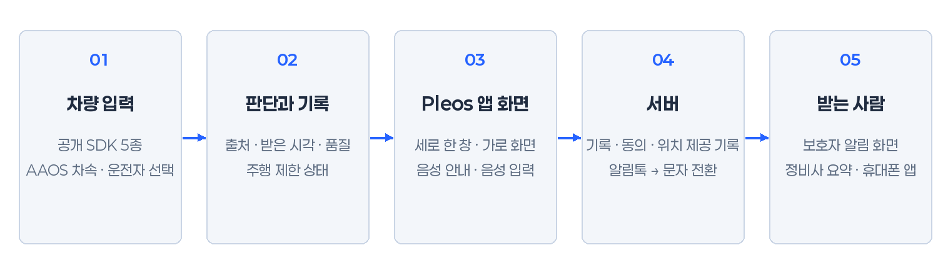
그림 14. 시스템 구조. 차량 입력(공개 SDK 5종, AAOS 차속, 운전자 선택)이 판단과 기록, Pleos 앱 화면을 거쳐 서버와 받는 사람(보호자 화면, 정비사 요약, 휴대폰 앱)에게 이어집니다.

6.1 구성 요소와 역할
표 22. 구성 요소
구성 | 하는 일 | 만드는 방법
차량 앱(주제품) | 신호 수신, 판단, 화면과 음성, 기기 안 기록 | Kotlin, Compose, Room, Android API 28 이상
신호 어댑터 | SDK 값을 같은 형식(값·출처·받은 시각·품질)으로 바꿉니다. | Vehicle, AAOS 차속, 위치, 내비, 음성, 시험 입력
휴대폰 보조 앱 | 보호자 등록, QR 연결, 사진 비교, 알림 이어받기 | 별도 Android 앱, Pleos SDK 없음
서버 | 기록, 보호자, 동의, 위치 제공 기록, 알림 작업, 서버 시각 | TypeScript, PostgreSQL, 객체 저장소
알림 발송 | 알림톡을 먼저 보내고, 알림톡 전달 확인 기한 안에 전달 확인이 없으면 문자로 바꿉니다. | 비밀키는 서버에만 둡니다.
보호자 웹 | 알림 페이지, 지도, 빠른 답 | 링크를 연 뒤 휴대폰 번호 뒷자리 확인(2단계 열람), 24시간 링크

6.2 오프라인 우선 기록
• 모든 기록은 먼저 차량 기기 안에 저장한 뒤 서버로 보냅니다. 주소 변환이나 사진 업로드와 따로 진행합니다.
• 기록마다 기기에서 만든 고유 번호를 붙입니다. 통신이 끊기면 기기 안 대기열에 두고 같은 번호로 다시 보내며, 서버는 한 번만 처리합니다(멱등 처리).
• 앱이 다시 시작되면 진행 중인 안내 단계와 발송 확인의 남은 시간을 되살립니다. 서버의 "접수"는 보호자가 받았다는 뜻이 아니므로 접수, 전달, 열람을 따로 기록합니다.
• 기기 시계는 서버 시각 응답과 비교해 오차를 재고, 기록 시각을 맞출 때 씁니다.

6.3 자료 품질과 신선도
표 23. 신호 품질 상태(값마다 출처 source, 받은 시각 received_at, 품질 quality를 함께 저장)
화면 표시 | 품질(quality) | 뜻
값 그대로 | OK | 정상으로 받은 값
오래된 값 | STALE | 주기적으로 오는 값이 3,000ms 넘게 끊김, 위치는 측정 뒤 60초가 지남
확인 불가 | UNAVAILABLE | 서비스 연결이 끊기거나 값이 오지 않음
권한 없음 | PERMISSION_DENIED | 권한이 없음
이 차에서 확인 불가 | NOT_SUPPORTED | 이 차가 지원하지 않음
[시험 입력] | TEST_INPUT | 시험 입력 재생기가 넣은 값
• 주기형 신호(차속)는 3초 넘게 끊기면 오래된 값으로 봅니다.
• 변화 알림형 신호(브레이크, 문, 방향지시등)는 바뀔 때만 옵니다. 그래서 마지막으로 받은 시각과 서비스 연결 상태로 유효한지 판단합니다.
• 값이 없으면 비어 있는 값(null)과 품질 상태로 남깁니다.
• 위치는 SDK가 준 측정 시각과 confidence 원값을 그대로 저장합니다. FusedLocation은 미터 단위 정확도를 주지 않으므로 위치는 측정 시각과 함께 보여 줍니다. 휴대폰 위치는 다른 출처로 표시합니다.

6.4 사건 하나가 지나가는 길
에어백 전개 신호 하나가 보호자에게 닿기까지의 순서입니다. 각 단계는 앞 단계의 결과를 기다리지 않아도 되도록 나눴습니다. 오른쪽 열은 대표 사례의 시각입니다.
표 24. 에어백 전개 신호의 처리 순서
단계 | 하는 곳 | 하는 일 | 대표 사례
1. 신호 수신 | 차량 앱 어댑터 | Safety 구독으로 좌석별 에어백 전개를 받고, 출처·받은 시각·품질을 붙입니다. | 21:00:03 운전석
2. 기록 저장 | 차량 앱 | 차량 상태 스냅샷과 위치를 묶어 기기 안에 먼저 저장합니다. | 위치 21:00:01 측정
3. 판단 | 차량 앱 | L3로 보고 발송 확인 10초 화면을 띄웁니다. 주행 중이면 화면 규칙을 그대로 따릅니다. | 응답 없음
4. 사건 전송 | 차량 앱 → 서버 | 고유 번호를 붙여 사건을 올립니다. 통신이 없으면 대기열에서 다시 보냅니다. | –
5. 발송 | 서버 | 시간이 끝나면 보호자별로 알림톡을 보내고, 알림톡 전달 확인 기한(10초) 안에 전달 확인이 없으면 문자로 바꿉니다. | 21:00:13 발송 시작, 보호자 2는 21:00:23 문자
6. 확인과 답 | 보호자 웹 → 차량 앱 | 보호자가 번호 뒷자리를 확인하고 열람한 뒤 빠른 답을 누르면 차 화면과 음성으로 전합니다. | 보호자 1, 21:01 열람, "전화할게요"
7. 정리 | 차량 앱 | 정차 후 무엇을 누구에게 보냈는지 한 번 알리고, 위치 제공 기록을 남깁니다. | –

7. 긴급 안내와 보호자 알림의 상태

7.1 긴급 안내 상태
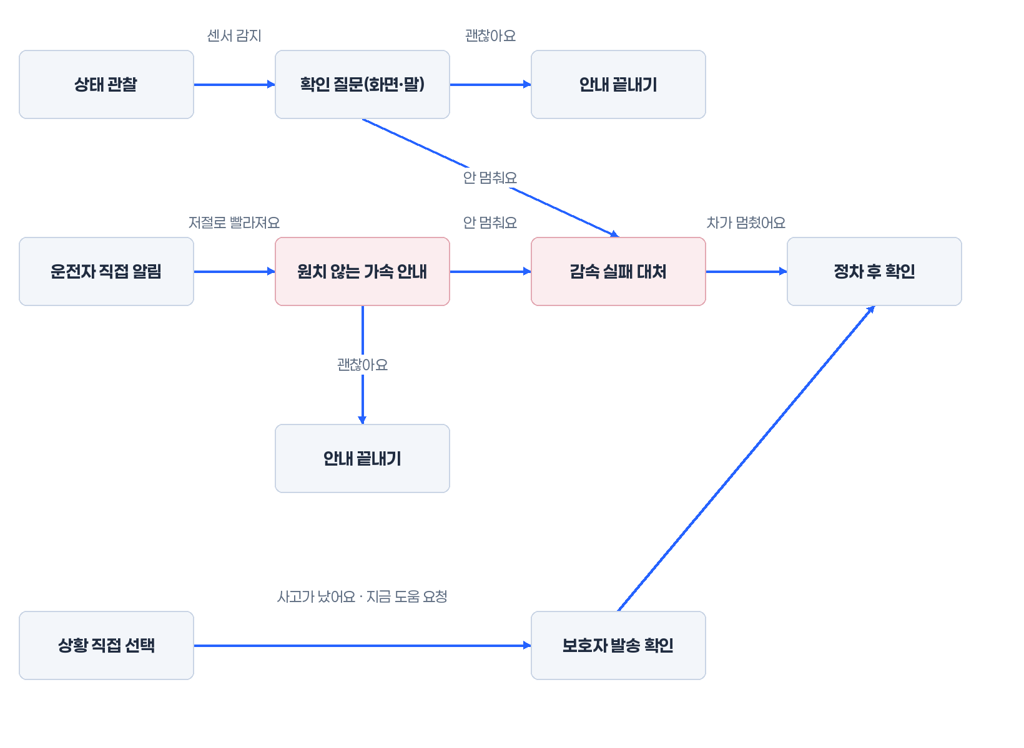
그림 15. 긴급 안내 상태 흐름. 센서 조합은 확인 질문까지만 가고, 안내는 운전자의 직접 보고로만 시작합니다. '저절로 빨라져요'는 원치 않는 가속 안내로, '안 멈춰요'는 감속 실패 대처로 갑니다. 확인 질문에는 버튼이나 말로 '괜찮아요'·'안 멈춰요'라고 답합니다.
표 25. 긴급 안내 상태(guidance_state)
화면 | 상태 | 들어가는 조건
상태 관찰(평소 화면) | OBSERVING | 앱이 켜져 있는 동안
확인 질문 | CONFIRM_PROMPT | 이동 중 브레이크가 1초 넘게 밟혀 있는데 속도가 거의 줄지 않는 것처럼 정해 둔 조합(같은 주행에서 5분에 한 번까지)
원치 않는 가속 안내 | UNWANTED_ACCEL_GUIDE | "저절로 빨라져요" 선택, "말로 하기" 뒤 같은 말
감속 실패 대처 | DECEL_FAILURE_GUIDE | "안 멈춰요" 선택이나 말, 확인 질문의 안 멈춰요, 원치 않는 가속 안내의 [안 멈춰요]
상황 직접 선택 | MANUAL_SELECTION | "도움이 필요해요" 버튼
도움 요청 확인 | HELP_CONFIRM | "지금 도움 요청", 감속 실패 대처의 "도움 요청"("사고가 났어요"는 7.2의 발송 확인 10초로 갑니다)
정차 후 확인 | STOPPED_REVIEW | 정차 확인(주행 제한 해제), "차가 멈췄어요"
안내 끝내기 | ENDED | "괜찮아요"(확인 질문은 버튼이나 말, 원치 않는 가속 안내), 확인 질문 8초 무응답, 정차 후 확인 종료

7.2 보호자 알림 상태
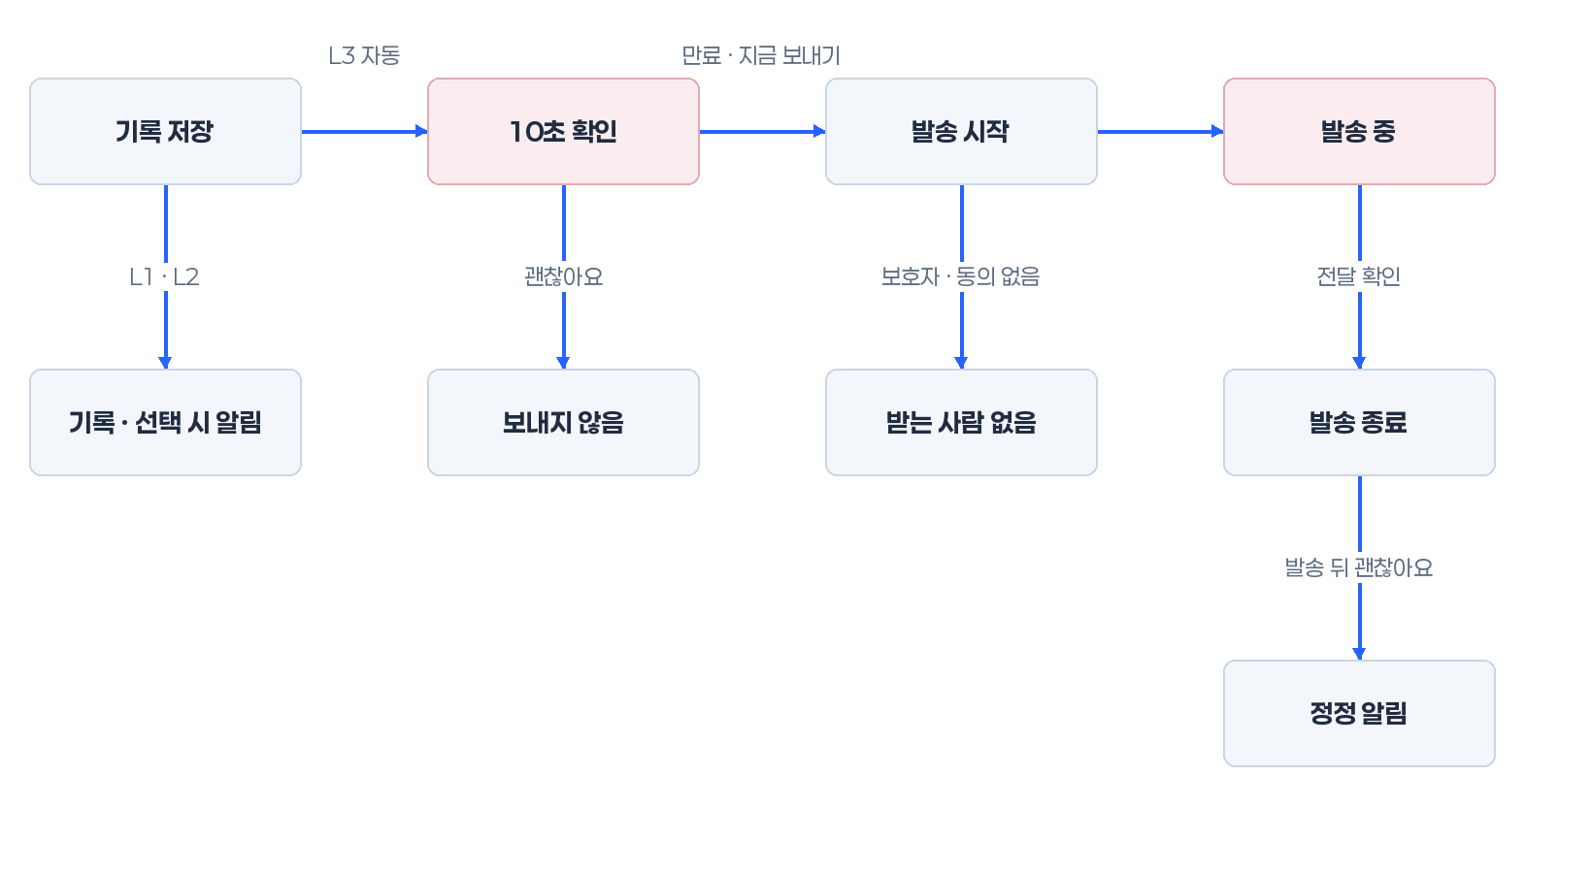
그림 16. 보호자 알림 상태 흐름. 에어백 전개 신호와 '사고가 났어요'(L3)는 발송 전 확인 10초 뒤 자동으로 보냅니다. L1·L2는 자동으로 보내지 않고, L2는 운전자가 고를 때만 알립니다. 발송 뒤 '괜찮아요'는 정정 알림으로 이어집니다.
표 26. 위험 등급별 적용 범위
등급 | 해당 상황 | 보내는 방법
L1 기록 | 경고등 찾기 결과, 지금 기록, 소음 같은 가벼운 증상 | 기록만 남깁니다.
L2 확인 필요 | 차체 떨림, 타는 냄새, 타이어, 출력 저하 같은 증상 선택 | 자동으로 보내지 않습니다. 운전자가 정차 후 "보호자에게 알리기"를 고르면 받는 사람 확인 뒤 보냅니다.
L3 긴급 도움(자동) | 에어백 전개 신호, 운전자의 "사고가 났어요" 선택 | 발송 전 확인 10초를 띄우고, "괜찮아요(보내지 않음)"를 누르지 않으면 자동으로 보냅니다.
L3 긴급 도움(직접 요청) | "지금 도움 요청", 감속 실패 대처의 "도움 요청" | 받는 사람 목록이 보이는 확인 화면에서 "보내기"를 누르면 바로 보냅니다.
표 27. 알림 정책 상태(policy_state)
화면 이름 | 상태 | 뜻
기록만 보관 | RECORD_ONLY | 자동 발송 없이 기록만 둔 상태(L1·L2)입니다. 운전자가 알리기를 고르면 받는 사람 확인으로 갑니다.
10초 확인 | COUNTDOWN | 발송 전 확인 10초가 진행 중입니다.
발송 시작 | RELEASED | 시간이 끝났거나 "지금 보내기"를 눌렀습니다.
발송 중 | DISPATCHING | 보호자별로 보내고 있습니다.
발송 종료 | SETTLED | 결과는 ALL_CONFIRMED(모두 전달), PARTIAL(일부 전달), NONE_CONFIRMED(전달 확인 없음) 가운데 하나입니다.
보내지 않음 | CANCELLED | 확인 시간 안에 "괜찮아요(보내지 않음)"를 눌렀습니다.
받는 사람 없음 | BLOCKED_NO_RECIPIENT | 119와 블루링크 SOS 이용 방법을 보여 줍니다.
동의 없음 | BLOCKED_NO_CONSENT | 운전자 위치 제공 동의나 보호자 수신 동의가 없습니다.
만료 | EXPIRED | 알림 유효 시간(24시간)이 지나 닫혔습니다.
같은 차량에는 열린 알림을 하나만 둡니다. 2시간 안에 생긴 새 사건은 열린 알림에 묶고, 정정 알림은 예외로 따로 보냅니다. 묶인 사건에서 "괜찮아요(보내지 않음)"를 고르면 열린 알림 전체를 멈춥니다.
표 28. 전달 상태(delivery_state)
화면 표시 | 상태 | 서버 처리
보낼 준비 중 | PENDING | 발송 작업을 만들었습니다.
접수됨 | ACCEPTED | 발송사가 접수했습니다.
접수 확인 중 | SUBMISSION_UNKNOWN | 결과를 다시 조회하고, 기한이 지나면 문자로 바꿉니다.
전달됨 | DELIVERED | 보호자 휴대폰에 전달됐습니다.
전달 미확인 | DELIVERY_UNCONFIRMED | 기한 안에 전달을 확인하지 못해 문자로 바꿉니다.
실패 | FAILED | 발송사가 실패를 알렸습니다.
취소 | CANCELLED | 발송 전에 취소됐습니다.
전달 상태는 보호자마다, 그리고 알림톡(KAKAO)과 문자(TEXT) 묶음마다 따로 둡니다. 화면은 보호자 한 명당 한 줄로 보여 줍니다. 대표 사례에서는 "보호자 1 · 알림톡 전달됨 · 21:01 열람 · 전화할게요", "보호자 2 · 알림톡 미확인 → 21:00:23 문자 전달됨"입니다. 열람은 상태가 아닙니다. 보호자가 링크를 열어 1단계 화면(무슨 일·시각·먼저 할 일)을 받으면 열람 시각(opened_at)을 따로 기록하고, 위치와 상태는 번호 뒷자리를 확인한 2단계에서 보여 줍니다. 링크 미리보기 접근은 열람으로 세지 않습니다.

7.3 10초의 뜻
문서에 나오는 10초는 두 가지이며, 이름을 나눠 씁니다.
• 발송 전 확인 10초. 차 화면에서 운전자에게 주는 시간입니다. 운전자는 왼쪽 [괜찮아요(보내지 않음)] 또는 오른쪽 [지금 보내기]를 고릅니다. 고르지 않으면 시간이 끝날 때 자동으로 보냅니다.
• 알림톡 전달 확인 기한. 서버가 정하는 시간입니다. 발송사에 처음 보낸 시각부터 기한(지금 설정값 10초) 안에 전달이 확인되지 않으면 문자로 바꿉니다. 다시 보내도 기한은 늦춰지지 않습니다. 대표 사례에서는 21:00:03 에어백 신호, 21:00:13 발송 시작, 21:00:23 문자 전환으로, 사고 감지부터 문자 전환까지 약 20초입니다.
이 밖의 시간 규칙은 "주기형 신호 신선도 3초"와 "보호자·정비 공유 링크 24시간"입니다.

7.4 보호자 메시지 예시
아래 예시는 알림톡 템플릿 심사에 낼 초안이며, 대표 사례의 값을 씁니다. 실제 발송에는 승인된 템플릿, 발신 채널, 보호자의 수신 동의가 필요합니다.
표 29. 보호자 알림톡 예시(사고, 대표 사례)
줄 | 내용
제목 | [플레오스 가드] 아버지 차에서 사고 신호가 왔습니다
먼저 할 일 | 먼저 전화해 보세요. 받지 않고 사고가 의심되면 119에 이 위치를 알려 주세요.
감지 | 운전석 에어백 전개 신호 (21:00:03)
화면 응답 | 10초 동안 없음
위치 | 서울 ○○구 ○○로 부근 (21:00:01 측정, 차량 위치)
탑승 | 1명(운전석), 운전석 안전벨트 착용
상황 보기 | 보호자 전용 링크(휴대폰 번호 뒷자리 확인 뒤 24시간 열림)
알림 | 이 알림은 119에 자동으로 신고되지 않습니다.
• 머리말은 항상 [플레오스 가드]입니다. 연습 알림은 "[연습] 플레오스 가드 알림은 이렇게 옵니다. 실제 상황이 아닙니다."로 시작합니다.
• 첫 줄 다음에 보호자가 할 일을 둡니다. 보호자에게는 내부 등급 이름(L3) 대신 상황을 씁니다.
• 위치에는 측정 시각과 출처(차량·휴대폰)를 붙입니다.
• "화면 응답: 10초 동안 없음"처럼 확인한 사실만 씁니다.
• 보호자가 전화를 걸어 오면 차의 앱 음성은 멈추고, 통화가 끝나면 남은 안내를 다시 읽습니다(9.2).
• 정정 알림 예: "[플레오스 가드] 정정 안내. 21:00 알림 뒤 운전자가 화면에서 '괜찮아요'를 눌렀습니다(21:02)."

8. 데이터와 API 설계 요약
이 장은 저장소의 설계 파일(요청 시 제공)인 서버 API 정의, 데이터베이스 정의, 판정 설정값, 인수 시나리오를 요약합니다. 현재 판(계약 v3.1)은 서버 API 경로 56개·작업 59개·스키마 171개(OpenAPI 3.1.0), 데이터베이스 테이블 36개(v3.1), 판정 설정 rules-lab 2.1.0, 화면 토큰 ui-tokens 5.1.0, 인수 시나리오 133개(3.1.0)이며, 설계 파일끼리 맞춰 보는 검사 560개(임시 데이터베이스에서 제약을 시험한 것 포함)를 모두 통과했습니다. 앱과 서버를 실행한 결과는 아닙니다. 이 별첨의 이름과 숫자는 설계 파일과 같고, 설계 파일에 아직 없는 것은 "계약 미반영(향후)"으로 표시합니다.

8.1 핵심 열거형
표 30. 핵심 열거형(enum, 한 항목이 가질 수 있는 값을 미리 정해 둔 목록)
이름 | 값
위험 등급 severity | L1_RECORD, L2_CHECK, L3_URGENT
기능 등급 availability | VERIFIED(검토 완료), DRAFT_DEMO(시연용 초안), UNAVAILABLE(이 차에서 확인 불가), FUTURE(공개 SDK 밖, 향후)
입력 출처 source | VEHICLE_SDK, AAOS_PROPERTY, FUSED_LOCATION, NAVI_HELPER, STT, USER_SELECTION, PHONE, TEST_INPUT(신호마다 붙임)
신호 품질 quality | OK, STALE, UNAVAILABLE, PERMISSION_DENIED, NOT_SUPPORTED, TEST_INPUT
운전자 행동 action | SEND_NOW, CANCEL(확인 시간 중 괜찮아요·보내지 않음), RESPOND_SAFE(발송 뒤 괜찮아요), SEND_CORRECTION, REQUEST_HELP, END_GUIDANCE
수동 증상 symptom | VIBRATION(떨림), PULLING(쏠림), NOISE(소음), BURNING_SMELL(냄새), PEDAL_PROBLEM(페달 이상), TIRE_DAMAGE(타이어), COLLISION(사고), POWER_LOSS(출력 저하), UNKNOWN(잘 모르겠음)
부위 body_area | FRONT, FRONT_LEFT_TIRE, FRONT_RIGHT_TIRE, REAR_LEFT_TIRE, REAR_RIGHT_TIRE, CABIN, REAR, UNDERBODY, UNKNOWN
안내 묶음 guide_id | G_로 시작하는 문자열(예: G_UNWANTED_ACCEL, G_DECEL_FAILURE, G_STOP_SAFE), 정수 version, 문자열 step_id
알림·전달·긴급 안내 상태 | 7장의 policy_state, delivery_state, guidance_state 표와 같습니다.
주행 중 큰 카드 가운데 "안 멈춰요"와 "저절로 빨라져요"는 증상 카드가 아니라 긴급 안내(G_DECEL_FAILURE, G_UNWANTED_ACCEL)로 바로 들어가는 입구이며, 기록에는 PEDAL_PROBLEM으로 남깁니다. 그래서 주행 중 카드로 저장되는 증상 값은 VIBRATION, BURNING_SMELL, COLLISION, PEDAL_PROBLEM 네 가지입니다.
표 31. 수동 증상의 기본 등급과 안내(설계값, 시험으로 조정)
증상(화면 이름) | 값 | 최소 등급 | 주행 중 · 기본 안내
떨림(차체 떨림) | VIBRATION | L2 | 큰 카드 · G_VIBRATION_STOP(안전한 곳에 세우고 확인)
냄새(타는 냄새) | BURNING_SMELL | L2 | 큰 카드 · G_SMELL_STOP
사고(사고가 났어요) | COLLISION | L3 | 큰 카드(긴급) · G_COLLISION, 발송 전 확인 10초
타이어 | TIRE_DAMAGE | L2 | 정차 후 · G_TIRE_STOP
잘 모르겠음 | UNKNOWN | L1 | 정차 후 · G_UNKNOWN_CHECK(기록, 다시 묻기)
쏠림 | PULLING | L2 | 정차 후 · G_PULLING_STOP
소음 | NOISE | L1 | 정차 후 · G_NOISE_CHECK(기록)
페달 이상 | PEDAL_PROBLEM | L2 | 정차 후 · G_PEDAL_CHECK. 주행 중에는 "안 멈춰요"·"저절로 빨라져요" 카드의 기록값
출력 저하 | POWER_LOSS | L2 | 정차 후 · G_POWER_LOSS
• 안내 묶음은 guide_bundles 테이블에 판 단위로 저장합니다. 주요 열은 guide_id, version, vehicle_profile_id, guide_kind(WARNING·EMERGENCY·SYMPTOM), availability, source_manual_ref(취급설명서 출처), steps_json(단계와 그림), tts_lines_json(읽을 문장), 검토자·검토일(reviewed_by, reviewed_at)입니다. 문장을 고치면 이전 판을 남겨 두고 새 판을 만듭니다. 묶음 서명 필드는 계약 미반영(향후)입니다.

8.2 차량 스냅샷과 위치
표 32. 차량 스냅샷 필드(vehicle_snapshot)
필드 | 뜻과 단위 | 출처
speed_mps | 차속(m/s) | AAOS_PROPERTY
brake_pressed | 브레이크 밟음(true, false, null) | Brake
steering_angle_deg | 앞바퀴 조향각(도, 왼쪽이 음수) | SteeringWheel
turn_signal | 방향지시등(OFF, LEFT, RIGHT) | TurnSignal
doors_open[], seat_occupied[] | 열린 문 영역, 사람이 앉은 좌석 | Door, Seat
seatbelt_unbuckled[], airbag_deployed[] | 안전벨트를 매지 않은 좌석, 에어백이 전개된 좌석 영역 | Seat, Safety
odometer_km, fuel_or_soc_pct | 누적 주행거리(km), 연료 또는 배터리 잔량(%) | Odometer, Fuel, EvBattery
maintenance_flags | engine_oil, brake_fluid, washer_fluid_low, power_down_warning | Safety
climate_ac_on, climate_fan_speed | 에어컨 켜짐, 바람 세기(단계) | HVAC
window_open_max_pct, wiper_state | 가장 많이 열린 창문(%), 와이퍼 상태(OFF, ON, OTHER, SERVICE) | Window, Wiper
trip_elapsed_s | 출발 뒤 경과 시간(초). 앱이 주행 시작 시각으로 계산 | 앱
(모든 값 공통) | value, quality, received_at, source | 앱
위치는 아래 필드로 저장합니다. 오차 반경은 저장하지 않습니다.
• latitude, longitude(위도·경도), measured_at(SDK가 준 측정 시각), received_at(앱이 받은 시각), location_source(VEHICLE 또는 PHONE), quality(측정 뒤 60초가 지나면 STALE)
• location_confidence: SDK가 준 confidence 원값. 뜻이 공개되지 않아 미터로 바꾸지 않습니다.

8.3 서버 API 목록 요약
표 33. 서버 API 묶음(모든 /v1 경로는 이 앱이 만드는 서버 API이며, Pleos나 카카오가 제공하는 경로가 아닙니다)
묶음과 하는 일 | 대표 경로
차량·기기: 차량 등록(차대번호는 해시로만 저장), QR 만들기, 휴대폰 연결 요청, 차 화면 확인 버튼, 출발 준비 | POST /v1/vehicles, POST /v1/pairing/qr, POST /v1/pairing/confirm, POST /v1/pairing/{pairingId}/vehicle-confirm, POST /v1/trips
사건: 생성, 목록, 조회, 관측값·위치·수동 보고 추가 | POST /v1/incidents, GET /v1/incidents, GET /v1/incidents/{incidentId}, POST /v1/incidents/{incidentId}/observations
첨부: 사진 등 분할 업로드 | POST /v1/incidents/{incidentId}/assets, PATCH /v1/uploads/{uploadId}
알림: 운전자 행동, 전달 상태, 정정 알림 | POST /v1/incidents/{incidentId}/actions, GET /v1/incidents/{incidentId}/deliveries, POST /v1/incidents/{incidentId}/corrections
보호자: 등록, 번호 인증, 연습 알림, 빠른 답, 삭제·탈퇴 | POST /v1/guardians, POST /v1/guardians/{guardianId}/verify, POST /v1/guardians/{guardianId}/practice-alert, POST /v1/guardian-replies, DELETE /v1/guardians/{guardianId}
보호자 링크 2단계 열람 | POST /v1/shares/{shareId}/session, POST /v1/shares/{shareId}/session/verify, GET /v1/shares/{shareId}
동의, 위치 제공 기록, 이번 사건 위치 공유 중지 | POST /v1/consents, GET /v1/location-disclosures, POST /v1/incidents/{incidentId}/location-sharing/stop
정비사 24시간 요약, 안내와 정비 | POST /v1/incidents/{incidentId}/share-links, POST /v1/share-links/{linkId}/revoke, GET /v1/guide-bundles/{guide_id}, POST /v1/maintenance-notes, GET /v1/symptom-patterns, POST /v1/service-checkins
이번 운전자와 주행, 계정·기기·소유자, 서버 시각 | PUT /v1/trips/{tripId}/driver, POST /v1/trips/{tripId}/end, POST /v1/trips/{tripId}/arrival, DELETE /v1/devices/{deviceId}, DELETE /v1/me, POST /v1/vehicles/{vehicleId}/ownership-transfers, POST /v1/time-sync
• 위 표는 작업 59개 가운데 대표 작업이며, 경로와 매개변수 이름은 설계 파일과 같습니다. 보호자 공유 링크만 따로 철회하는 작업과 보호자 인증 번호 다시 받기는 계약 미반영(향후)이며, 지금은 동의 철회와 보호자 삭제로 열린 링크를 닫습니다.
• 생성 요청에는 멱등 키(같은 요청을 한 번만 처리하게 하는 번호)를 붙입니다. 202 응답은 접수만 뜻하고, 409 응답은 버전 충돌입니다. 취소와 발송이 겹치면 먼저 처리한 쪽을 따르고, 이미 보냈다면 정정 절차를 안내합니다.
• 시험 입력이 섞인 사건은 서버가 실제 발송을 막고 모의 발송만 합니다.

9. 안전·개인정보 설계

9.1 주행 제한
플레오스 가드는 주행 중에도 긴급 안내를 써야 하므로 매니페스트에 주행 중 사용(Distraction Optimization, DO)을 선언할 계획입니다. Pleos 문서는 DO를 선언하지 않은 앱을 주행 중 사용할 수 없다고 정합니다. 선언한 뒤에도 앱은 AAOS의 CarUxRestrictions가 알려 주는 제한에 따라 화면을 줄입니다. 지역은 플랫폼이 알려 주는 제한을 그대로 따릅니다.
표 34. 주행 제한 항목과 처리(이름 앞의 UX_RESTRICTIONS_는 생략)
제한 | 플레오스 가드의 처리
NO_KEYBOARD | 글자 입력을 숨기고, 말로 메모만 받습니다.
NO_SETUP | 보호자 등록, 동의 변경, QR 연결, 설정을 숨깁니다.
LIMIT_STRING_LENGTH, LIMIT_CONTENT | 경고등 자세한 설명을 숨기고, 한 줄 운행 판단만 보여 줍니다.
NO_VIDEO | 1초에 한 장 넘게 바뀌는 애니메이션을 멈추고, 비상 절차 미리 익히기를 잠급니다. 긴급 안내 두 화면의 단계형 애니메이션은 1초에 한 장 이하로만 바뀌므로 그대로 둡니다.
상태를 알 수 없음 | 주행 중과 같게 처리합니다.

긴급 안전 예외
원치 않는 가속 안내와 감속 실패 대처 화면은 주행 중에도 취급설명서 비상 절차 음성과 같은 단계를 가리키는 페달 그림과 단계형 설명 애니메이션을 보여 줍니다. 화면 시각 영역은 왼쪽 디 올 뉴 아반떼 실사 뒷모습 사진, 오른쪽 페달 애니메이션으로 나눕니다. 이것은 Pleos 디자인 원칙과 의도적으로 다른 결정입니다.
표 35. 긴급 안전 예외의 근거, 위험, 완화
구분 | 내용
Pleos 원문 | 「운전 중 동영상, 애니메이션 이미지, 텍스트 자동 스크롤과 같이 운전자의 시선을 유도하면 안 됩니다.」, 「운전자의 손이나 발을 움직이는 동작을 유도해서는 안 됩니다.」(디자인 원칙), 「주행 중에는 운전자의 시선을 과도하게 끄는 동영상, 애니메이션 및 움직이는 이미지를 최소화하거나 제한합니다.」(주행 안전 가이드)
이유 | 위급한 순간에 어느 페달을 어떻게 다룰지는 음성만으로 전달하기 부족하다고 판단했습니다.
위험 | 앱마켓 심사와 2차 에뮬레이터 발표에서 지적받을 수 있습니다. 주행 제한(CarUxRestrictions)과 주행 중 사용 선언(DO) 정책과 부딪힐 수 있습니다. Pleos 주행 규제 표에서 동영상 시청(NO_VIDEO)은 주행 중 막혀 있습니다. Android 공식 문서는 NO_VIDEO를 "No video - no animated frames > 1fps"(1초에 한 장 넘게 바뀌는 애니메이션 금지)로 정의합니다. 그래서 1초에 한 장 이하 단계형으로 설계했고, 이 해석을 Pleos 심사도 받아들이는지 확인합니다.
애니메이션 형식 | 음성 단계와 맞춘 핵심 장면(예: 3장)을 한 장씩 보여 줍니다. 장면마다 1초 이상 유지하고, 1초에 한 장 넘게 바뀌지 않으며, 부드러운 전환과 반복 재생이 없습니다. NO_VIDEO가 켜져도 이 형식은 그대로 둡니다.
완화 | 애니메이션은 긴급 안내 두 화면에서만, 음성 단계와 같은 내용만 씁니다. 장식이나 반복 화면 전환을 쓰지 않습니다. 그 밖의 주행 중 화면은 움직임이 없습니다. 그림의 동작은 검토된 취급설명서 문장만 따르고, 지금 페달 그림은 생성 이미지 시안입니다. Pleos에 미리 문의하고(13.2), 허용되지 않거나(설정으로 끔) 화면 자체가 막히는 완전 제한이 걸리면 정지 페달 그림으로 자동으로 바꿉니다.

9.2 오디오 규칙
• TextToSpeech의 setAudioAttributes로 음성의 용도를 정합니다. 내비게이션 안내 용도와 알람 용도 가운데 에뮬레이터 시험으로 고릅니다. 일반 앱이 쓸 수 없는 긴급 용도는 쓰지 않습니다.
• TextToSpeech SDK는 합성한 오디오 데이터와 오디오 포커스 코드를 앱에 주지 않습니다. 그래서 앱이 Android AudioManager로 오디오 포커스를 직접 요청하고 반납합니다.
• 음성 앞부분이 잘리는지는 에뮬레이터에서 확인하고, 필요하면 안내 문장 앞에 짧은 쉼표 문구를 둡니다.
• Gleo가 호출되거나 전화가 걸려 오면 앱 음성을 멈추고, 끝나면 현재 단계를 처음부터 다시 말합니다. 보호자가 "먼저 전화해 보세요"를 보고 전화를 걸어 와도 같은 규칙입니다.
• 시동이 꺼져 대기 상태(Suspend)로 들어가는 순간을 일반 앱이 아는 공개 경로는 확인이 필요합니다(AAOS CarPowerManager는 signature 권한). 그래서 앱 화면이 멈추는 시점에 음성을 멈추고 포커스를 반납한 뒤 상태를 저장합니다.
• 음성 인식은 "말로 하기"를 누른 뒤나 앱이 확인 질문을 한 직후에만 최대 8초 합니다. 늘 듣지 않습니다. 앱 음성이 나오는 동안에는 인식을 멈춰 자기 목소리를 알아듣지 않게 합니다.
• 사고 뒤에는 큰 음성이나 사이렌 대신, 정차가 확인되면 무엇을 보냈는지 차분하게 한 번 알립니다.

9.3 긴급 안내 시작 조건
• 안내는 운전자의 직접 보고(상황 선택, "말로 하기"를 누른 뒤 말, 확인 질문에 버튼이나 말로 답하기)로만 시작합니다.
• 센서 조합은 화면과 음성으로 "차가 멈추지 않나요?"라고 묻는 데까지만 가고, 같은 주행에서 5분에 한 번까지만 묻습니다. 운전자는 버튼을 누르거나 버튼 없이 바로 말로 답합니다(질문 직후 최대 8초).
• 브레이크 밟음 신호와 감속이 보이지 않는다는 사실만으로 감속 실패 대처에 자동으로 들어가지 않습니다.
• 앱은 알리고 기록하는 일만 합니다. 문 잠금 해제 같은 차량 제어 API는 쓰지 않습니다.

9.4 위치 제공 동의와 기록
• 운전자 본인에게 위치 제공 동의를 받습니다. 동의 버튼을 누르는 것만 동의로 봅니다.
• 위치를 보낼 때마다 운전자에게 "누구에게, 언제" 보냈는지 차 화면으로 알리고, 그 자리에서 공유를 멈출 수 있게 합니다.
• 보낸 내역은 위치 제공 기록으로 보관하고, 운전자는 내 위치 영수증함에서 봅니다. 이 기록은 언제 누구에게 보냈는지를 남겨야 하므로, 계정을 지워도 개인을 알아볼 수 없게 바꿔 보관합니다.
• 보호자도 번호 인증과 수신 동의를 마친 사람만 받습니다. 서버는 인증한 번호로만 보냅니다.
• 위치기반서비스 사업 신고와 위치정보 이용약관은 출시 전 요건으로 둡니다. 구체적인 법 조문 해석은 출시 전에 따로 확인합니다.

9.5 보관과 삭제
• 서버의 사건 자료는 기본 30일 동안 보관하고, 운전자가 더 보관하기로 고른 기록만 따로 둡니다.
• 보호자 링크와 정비 공유 링크는 24시간 뒤 만료되고, 운전자가 언제든 철회할 수 있습니다.
• 운전자는 공유 중지, 보호자 연결 끊기, 휴대폰 연결 해제, 계정 삭제를 직접 할 수 있습니다. 보호자도 스스로 탈퇴할 수 있습니다.
• 운전자가 동의를 철회하면 해당 자료를 쓰는 경로를 바로 끊고 저장된 자료를 지웁니다. 위치 제공 기록은 9.4의 규칙을 따릅니다.
• 앱 이용 통계는 별도 동의를 받고, 계정과 연결하지 않은 설치 번호로 하루 단위 사용 여부만 셉니다. 거부해도 기능은 그대로 씁니다. 통계는 자체 서버에서만 셉니다. 이용 통계 동의 항목과 수집 작업은 계약 미반영(향후)입니다.

9.6 공유 차량
한 차를 여러 가족이 함께 쓰면 출발 전에 "이번 운전자"를 고르거나 바꿉니다. 기록과 보호자 알림은 고른 운전자 기준으로 나눕니다. 차량 앱 연결이 끊기거나 오래 정차하면 서버가 그 주행을 자동으로 닫습니다. 게스트 운전자의 위치 자동 발송은 기본으로 꺼져 있고, 켜는 동의는 정차 중에만 받습니다.

9.7 성능 예산과 보안
• 주행 중 CPU 5% 미만, RAM 400MB 이하라는 Pleos 성능 기준을 지킵니다. 음성 인식은 "말로 하기"를 누른 뒤나 확인 질문 직후에만, 위치는 구독으로만 받고, 평소 주행 표본은 가볍게 남겨 이 예산 안에 들도록 설계합니다. 실제 사용량은 에뮬레이터에서 잽니다.
• 발송사 비밀키는 서버에만 둡니다.
• 전화번호, 인증 토큰, 기기 키는 일반 로그와 예시 파일에 남기지 않고, URL 경로에도 넣지 않습니다.
• 기기에 저장하는 민감 정보는 Android Keystore 키로 암호화하고, 통신은 TLS 1.2 이상을 씁니다.

10. 에뮬레이터 시연 계획

10.1 시연 준비
• Pleos Connect 에뮬레이터 2.1.0 AVD(Android 14)를 콜드 부트로 띄웁니다. 빠른 부팅에서는 차량 신호를 쓸 수 없습니다. adb forward tcp:8088 tcp:8088로 Virtual Console을 열고, Extended Controls에서 마이크 입력을 켭니다.
• PC에서 모의 서버와 보호자 웹 화면을 띄웁니다. 시연 발송은 모두 모의 발송입니다.
• 위치(FUSED_LOCATION)와 차속(CAR_SPEED) 허락을 미리 받아 둡니다.
• 시연 전에 한국어 기기 안 음성 엔진, NaviHelper 연결, 앱 자체 정비소 좌표로 addWaypoint·requestTrip 호출, FusedLocation 첫 위치, 좌석 점유 값, 공조·창문·와이퍼 카드 값, 주행 제한 명령에 따른 화면 축소를 확인합니다. 정비소 좌표 호출이 되지 않으면 그 장면은 "내비에서 보기"로 바꾸고, 확인에 실패한 다른 장면은 미리 녹화한 화면으로 바꿉니다.

10.2 시연 각본(약 5분)
표 36. 2차 발표 시연 각본
시간·장면 | 조작 | 보이는 화면 | 쓰는 SDK
0:00 차량 연결 | 앱 실행 | 신호별 지원 표(차속은 시험 입력, 경고등 연동은 향후) | Vehicle 지원 확인 API
0:30 출발 전 점검 | 시험 입력 워셔액 부족 | 출발 전 점검 카드(워셔액 부족, 엔진오일·브레이크액 정상, 다음 점검까지 2,860km, 끝나지 않은 기록)와 음성 한 문장 | Safety(시험 입력), Odometer, TextToSpeech
1:10 경고등 찾기 | 주행 제한 켜기, "말로 하기"를 누르고 "주황색 타이어 모양" 말하기 | 큰 버튼 3개로 줄어든 홈, 후보 "타이어 공기압 경고"와 한 줄 "가까운 정비소에 들르세요" | 주행 제한, SpeechToText, TextToSpeech
1:50 지금 기록·재현 조건 | 시험 입력 차속 시속 15km에서 Brake Pedal을 밟고(앱은 "밟음"으로 받음) "지금 기록" 3번, 공조 팬 단계 바꾸기 | 기록 시간표와 출처 표시, 재현 조건 카드 "시속 20km 아래에서 브레이크를 밟을 때"와 소리 원인 후보에서 뺀 것 | Brake, SteeringWheel, HVAC, AAOS 차속(시험 입력)
2:40 긴급 안내 | "도움이 필요해요" → "저절로 빨라져요" → 오른쪽 "안 멈춰요" → 주행 제한 끄기 → "차가 멈췄어요" | 원치 않는 가속 안내(아반떼 뒷모습 사진, 페달 그림·단계형 설명 애니메이션, 음성), 감속 실패 대처, 정차 후 확인 | TextToSpeech, Brake, AAOS 차속(시험 입력)
3:30 보호자 알림 | 시험 입력 운전석 에어백 전개, 운전석 탑승(Virtual Console), 시험 입력 안전벨트 착용 | 발송 확인 10초 → 발송 시작 → PC 보호자 웹(보호자 1 "전화할게요") → 보호자 2는 10초 뒤 문자 전환(모의 발송기) → 차 화면에 "전화할게요" | Safety, Seat, Door, FusedLocation, NaviHelper
4:20 정비소와 재발 확인 | "정비소 들르기" → "내비에서 보기" → "경유지로 추가", 주행거리 +500km | 후보 3곳과 도착 예상 시각, 옆 내비 화면, 재발 확인 질문 | NaviHelper, Odometer
• 주행 제한은 Virtual Console에서 기어를 D로 바꿔 켜고 P로 끕니다(이 에뮬레이터 이미지에는 hmg_car_service 명령이 없음을 2026-11-13에 확인). 시간이 남으면 Brake Pedal을 1초 넘게 밟은 채 시험 입력 차속을 유지해 확인 질문을 띄우고 버튼 없이 말로 답하는 모습을 보여 주고, FormFactorConsole로 세로 창과 가로 화면을 바꿔 같은 기능이 유지되는 모습을 보여 줍니다.
• 장면별 값의 출처는 화면에 나눠 표시합니다. Virtual Console 값은 브레이크, 조향각, 방향지시등, 문, 좌석 점유, 주행거리, 배터리 %, 공조 팬, 창문입니다. 시험 입력 값은 차속, 에어백, 안전벨트, 연료, 엔진오일·브레이크액·워셔액, 출력 저하입니다.
• 재현 조건의 평소 주행 표본은 시험 입력 각본으로 미리 넣습니다.
• 경고등 상태는 운전자가 찾는 방식으로만 보여 줍니다. Virtual Console의 경고등 카드 값은 일반 앱 권한 밖입니다.

11. 개발 일정과 현재 상태

11.1 마일스톤
표 37. 개발 일정
날짜 | 목표 | 산출물 | 확인 방법
11월 15일 | 기획서 접수 | 공식 양식, 이 별첨 | 접수
11월 16일~23일 | 차량 앱 뼈대 | SDK 연결 시험 화면, 홈, 경고등 찾기, 지금 기록, 긴급 안내 화면, Vehicle SDK 연결, 시험 입력 재생기 | 신호별 첫 수신과 Virtual Console 값이 화면에 들어오는지 확인
11월 23일 | 1차 결과 발표 | – | –
11월 24일~12월 2일 | 연결 기능과 시연 준비 | 모의 서버와 모의 발송, 보호자 웹, 휴대폰 연결, 정비소 경유지, 시연 모드 | 끊긴 값, 권한 거부, 앱 재시작 시험과 각본 리허설
12월 3일~4일 | 2차 발표 | 에뮬레이터 시연 | 10장 각본
12월 18일 이후 | 최종 결과 발표, 선정 시 전시 준비 | 시연 영상, 보완한 앱 | –

11.2 지금 끝낸 것과 다음 단계
표 38. 현재 상태
항목 | 상태 | 설명
문제 정의와 기능 설계 | 끝냄 | 공식 양식과 이 별첨
화면 시안(세로·가로) | 끝냄 | 그림 3~9의 데모 앱 화면은 에뮬레이터 실행 화면이고, 나머지는 기획 시안입니다.
공개 SDK 범위 확인 | 끝냄 | 공개 문서와 SDK 패키지를 읽어 확인했고, 에뮬레이터에서 브레이크·차속·주행 제한·음성 호출을 확인했습니다.
API·데이터 계약 설계 | 끝냄 | 저장소의 설계 파일(요청 시 제공)
시연 각본 | 끝냄 | 10장
앱 코드(차량·휴대폰·서버) | 일부 끝냄 | 차량 데모 앱은 에뮬레이터에서 실행했습니다. 휴대폰 앱과 서버는 접수 뒤 시작합니다.
에뮬레이터에서 SDK 실제 호출 | 끝냄 | 2026-11-13 확인(Vehicle 브레이크, AAOS 차속, CarUxRestrictions, 한국어 TTS).
실제 알림톡·문자 발송 | 출시 전 | 발송사 계약과 템플릿 심사가 필요합니다. 시연은 모의 발송입니다.
실차 시험 | 출시 전 | 2차 발표는 에뮬레이터로 진행합니다.
취급설명서 대조 검토 | 다음 단계 | 시연 문장은 시연용 초안으로 표시합니다.
긴급 안전 예외의 Pleos 확인 | 다음 단계 | 접수 뒤 문의합니다. 허용되지 않으면 긴급 안내 두 화면도 정지 페달 그림으로 바꿉니다(9.1).
사용자 시험 | 다음 단계 | 12.6의 계획대로 진행합니다.

11.3 개발 순서
1차 결과 전에는 차량 신호가 화면에 들어오는 길부터 만듭니다. 먼저 SDK 연결 시험 화면으로 신호마다 첫 수신 시각과 성공·실패를 남기고, 장면별로 실제 시연과 녹화 대체를 정합니다. 신호 어댑터, 품질 상태, 기록 저장 위에 홈, 경고등 찾기, 지금 기록, 긴급 안내 화면을 얹습니다. 2차 발표 전에는 서버와 보호자 쪽을 만듭니다. 모의 발송기로 발송 확인, 취소, 정정, 문자 전환 흐름을 끝까지 시험하고, 같은 기록의 중복 발송과 발송 직전 취소가 겹치는 경우를 확인합니다.

12. 사업성

12.1 타깃 고객
처음에는 첫째와 둘째 집단에 집중합니다. 신차를 산 직후와 가족이 처음 걱정을 느낄 때 설치 동기가 가장 크다고 봅니다.
표 39. 타깃 고객 집단
집단 | 설치 동기 | 주로 쓰는 기능 | 만나는 시기
첫 차·초보 운전자 | 경고등이 낯설고 판단이 불안합니다. | 경고등 찾기, 출발 전 점검, 경고등 익히기 | 1단계
혼자 운전하는 부모를 걱정하는 보호자 | 사고 소식을 늦게 알까 걱정합니다. 부모 차에 앱을 깔아 주는 사람입니다. | 보호자 알림, 연습 알림, 빠른 답 | 1단계
간헐 증상을 설명하기 어려운 운전자 | 같은 증상으로 정비소를 여러 번 찾습니다. | 지금 기록, 재현 조건 카드, 정비 노트 | 1~2단계
여러 대를 관리하는 법인·렌터카 | 차량별 증상과 사고 이력을 모아 보고 싶습니다. | 기록 모아 보기, 관리자 화면 | 3단계

12.2 예상 MAU
예상 월간 활성 사용자(MAU)는 탑재 차량 수 × 설치율 × 월 활성률로 계산합니다. Pleos 탑재 대수는 공개되지 않았고, 2025년에 팔린 아반떼와 그랜저에는 Pleos가 없습니다. 그래서 같은 차종의 신형(더 뉴 그랜저 2026년 5월, 디 올 뉴 아반떼 2026년 8월 출시)이 2025년과 비슷한 규모로 1년 동안 팔린다고 가정하고, 2025년 국내 판매량 합계(7만 9,335대 + 7만 1,775대 = 15만 1,110대)를 약 15만 대로 씁니다. 1년 판매량만 세므로 입점이 늦어질수록 실제 탑재 차량은 더 많아집니다. 설치율과 월 활성률은 App Market 통계가 공개되지 않아 모두 가정입니다. 월 활성률은 12.3의 재사용률 목표(30일 20%)와 맞춰 기준값을 20%로 둡니다.
표 40. 예상 MAU 산식(모든 값은 가정)
구분 | 탑재 차량 | 설치율 | 월 활성률 | 예상 MAU
낮음 | 8만 대(아반떼만) | 5% | 15% | 약 600명
기준 | 15만 대(그랜저와 아반떼) | 10% | 20% | 약 3,000명
높음 | 15만 대 | 15% | 30% | 약 6,750명
2030 확대 | 약 2천만 대(그룹 계획, 해외 포함) | 1% | 20% | 약 4만 명
MAU는 차량 앱의 활성 차량 수로 셉니다(차 1대를 1명으로 계산). 보호자 웹을 연 보호자는 따로 셉니다. 2030년 숫자는 확대 가능성을 보여 주는 가정이며 예측이나 실적이 아닙니다. 입점 뒤에는 실제 사용 자료로 다시 계산합니다.

12.3 활성 사용자와 재사용률
활성 사용자는 그 달에 점검 확인, 경고등 찾기, 기록 열람 가운데 하나를 직접 한 사람입니다. 앱을 켜기만 한 경우와 긴급 기능 사용은 넣지 않습니다. 재사용률(Retention)은 설치한 날 기준으로 다시 활성 행동을 한 비율이며, App Market 입점 뒤 이용 통계에 동의한 첫 사용자 집단에서 잽니다.
표 41. 재사용률 정의와 목표(가설)
지표 | 정의 | 목표 | 못 미칠 때
7일(D7) | 설치 7일 뒤 다시 활성 행동을 한 비율 | 35% | 첫 실행 흐름과 출발 전 점검 카드를 다시 봅니다.
30일(D30) | 설치 30일 뒤 다시 활성 행동을 한 비율 | 20% | 반복 이용 기능을 다시 설계합니다.
3개월(M3) | 설치 3개월째 달에 활성 행동을 한 비율 | 15% | 점검 주기와 알림 빈도를 조정합니다.
안전 지표 | 잘못 보낸 알림 비율, 취소 방법 이해도 | 시험 전에 분모를 정합니다. | 성장 지표가 좋아도 출시를 미룹니다.

12.4 반복 이용 기능과 확보 경로
긴급 상황은 드물기 때문에 평소에 다시 열 이유를 기능으로 만듭니다. 출발 전 점검 카드, 500km 뒤 재발 확인을 묻는 정비 노트, 주 1회 경고등 익히기 카드입니다. 앱은 시동과 함께 저절로 열리지 않습니다. 앱을 열면 홈 맨 위에 카드가 보이고, 사용자가 켠 경우에만 할 일이 있는 날 정차 중 하루 한 번 알림을 보냅니다. 세 기능의 7일·30일 재방문율을 따로 재서 어떤 기능이 앱을 다시 열게 하는지 확인합니다.
• App Market 검색. "경고등", "점검", "가족 알림" 같은 검색어와 차량 관리 분류로 찾기 쉽게 합니다.
• 보호자가 부모 차에 깔아 주는 흐름. 1단계의 핵심 확보 경로입니다. 설치 안내는 알림 본문이 아니라 보호자 웹과 정비사 요약 화면 아래에 둡니다. 보호자 차가 Pleos 차량이면 그 차에도 권합니다.
• 제휴 후보. 차량 출고 안내와 블루핸즈 정비 접수 때 소개하는 방식은 현대자동차와 협의할 후보입니다.
• 경쟁 위험. 그룹이 차량 관리 앱을 늘릴 계획이므로 같은 영역의 공식·협력 앱이 나올 수 있습니다. 한 기록 연결과 보호자 경험으로 차별화하고, 제휴를 먼저 검토합니다.

12.5 수익 모델 후보
경고등 찾기, 긴급 안내, 보호자 알림은 무료입니다. 보호자 알림은 인원과 관계없이 무료이며 최대 3명까지 등록합니다. 안전 기능은 모두 무료로 두고, 편의 기능에서 수익 후보를 찾습니다. 아래 후보는 검토 방향이며 계약된 것은 없습니다.
표 42. 수익 모델 후보(검증 전)
후보 | 내는 사람 | 무엇에 | 조건과 주의
기록 보관 기간 연장 | 운전자·보호자 | 30일을 넘는 기록 보관, 정비 이력 정리 | Pleos 결제 기능 공개 뒤 검토. 무료 범위는 그대로 둡니다.
여러 차량 | 가족 | 한 계정에서 여러 차량의 기록과 알림 관리 | Pleos 결제 기능 공개 뒤 검토
정비 연계 제휴 | 정비 네트워크 | 기록 요약을 정비 접수에 붙임 | 현대자동차 협의, 운전자 공유 동의
법인 차량 관리 | 법인·렌터카 | 차량별 증상·사고 이력, 관리자 화면 | Fleet 계약, 운전자 동의. 운전자 보호 목적으로만 씁니다.

12.6 확대 단계와 출시 전 검증
표 43. 확대 단계
단계 | 시장 | 시작 조건 | 더할 것
1단계 | 국내 더 뉴 그랜저와 디 올 뉴 아반떼 운전자(시연 기준은 아반떼) | 공개 SDK 5종과 AAOS 차속으로 핵심 흐름 구현, Vehicle SDK 권한 사전 승인, App Market 입점 | 두 차종의 도감과 비상 절차 문장 검토
2단계 | 다른 국내 Pleos 차종 | 차종별 경고등 목록과 비상 절차 문장 재검토 | 차종 선택, 유료 후보 시험
3단계 | 해외와 법인 고객 | 국가별 언어·설명서·개인정보 정책·알림 채널, 법인은 Fleet API, 유럽은 Vehicle Data API 계약 | 경고등 자동 연동, 블랙박스 연동(API 공개·제휴 때)
출시 전 검증은 에뮬레이터와 화면 시제품으로 운전자 20명과 정비사 5명이 4주 동안 과제를 수행하는 방식으로 계획합니다. 사용자와 제휴 정비소는 접수 뒤 모집합니다. 경고등 찾기 성공률, 증상 설명 시간, 잘못 고른 비율, 취소 이해도를 재고, 보호자에게는 어떤 유료 기능에 돈을 낼지, 정비사에게는 재현 조건 카드를 접수에 쓸지 함께 묻습니다. 성과는 이렇게 작은 시험으로 잴 수 있는 값으로 말합니다.

13. 향후 계획과 확인할 질문

13.1 공개 SDK 밖의 기능
아래 기능은 공개 문서에 경로가 없어 이번 개발 범위에서 뺐습니다. 해당 API가 공개되거나 제휴로 권한을 받으면 같은 기록 구조에 더합니다.
표 44. 향후 계획
기능 | 필요한 것 | 그전까지 쓰는 방법
경고등 상태 자동 연동 | PRIVATE_CAR_SAFETY 권한 또는 공개 API | 색·모양·말로 찾기, 차가 알려 준 점검 항목
원본 녹음·영상, 블랙박스 연동 | 공개 녹음·카메라 API, 블랙박스 제휴 | 재현 조건 카드와 소리 용의자 지우기, 사건 시각으로 영상 찾기 돕기
진동 분석, 충격 감지 | 가속도·자이로·휠 신호, 충격 센서 API | 운전자의 증상 선택과 차량 상태 시간표
가속 페달, 주차 브레이크, 시동, 비상등, 타이어 공기압 현재값 | 공개 API | 운전자 보고와 확인 질문
기어 | Vehicle SDK 기어 API는 숨김. AAOS GEAR_SELECTION의 Pleos 문서 근거 확인 | 정차 판정은 주행 제한 상태와 차속
차량 전원이 꺼진 뒤 신호 이어받기 | 전원 차단 뒤에도 동작하는 차량 경로 | 휴대폰이 서버의 알림 작업만 이어받음
사진 자동 인식, 정비소 예약, 법인 관리 | 인식 엔진, 정비소 제휴 API, Fleet API | 사진을 후보 옆에 놓고 비교, 경유지 안내와 24시간 요약
차의 상태를 홈에 늘 보여 주는 기능은 시스템의 3D 차량 상태 표시와 겹쳐, 사고·증상 화면에서 관련 상태만 보여 주는 것으로 줄였습니다. 보호자 주간 안부는 운전자가 켠 경우의 도착 알림으로 대신합니다. 내비게이션 주의 지점 연계, 첫 7일 익히기 과정, 회전 조작기(CCP) 다이얼 조작, 렌터카 반납 점검은 다음 판에서 검토합니다.

13.2 Pleos 기술 문의 항목
• 긴급 안전 예외와 운전자 주의 분산 원칙. Pleos 디자인 원칙은 운전 중 애니메이션 이미지로 시선을 유도하거나 운전자의 손이나 발을 움직이는 동작을 유도하지 말라고 합니다. 긴급 안내 두 화면에서 음성과 같은 단계의 페달 그림·설명 애니메이션을 보여 주는 것과 취급설명서의 비상 절차를 음성으로 읽는 것이 허용되는지, 1초에 한 장 이하 단계형이면 NO_VIDEO 정의 안이라는 해석이 맞는지 확인합니다. 허용되지 않으면 정지 페달 그림으로 바꿉니다(9.1).
• 긴급 음성의 오디오 용도. 일반 앱의 긴급 안내 음성에 내비게이션 안내 용도와 알람 용도 가운데 무엇을 권하는지, 통화 중에는 어떻게 해야 하는지 묻습니다.
• 음성 서비스. TextToSpeech와 SpeechToText 권한의 보호 수준, ON_DEVICE 모드의 한국어 엔진, 음성 서비스가 음성 앞부분 무음을 처리하는지 확인합니다.
• Suspend 진입. 일반 앱이 시동 종료로 대기 상태에 들어가는 순간을 아는 공개 방법이 있는지 묻습니다.
• AAOS 차속 경로. 공개 문서가 안내하는 경로로 쓰고, 입점 심사에서 허용 범위를 최종 확인합니다.
• 카드가 없는 신호의 시험 방법. 에어백 전개, 안전벨트, 엔진오일 신호를 에뮬레이터에서 바꿀 공식 방법이 있는지, 와이퍼 카드가 WiperState를 바꾸는지 묻습니다.
• 좌석 점유 값과 NaviHelper 요청. 좌석 점유의 참·거짓이 Virtual Console의 Occupied·Empty와 같은 뜻인지, 자체 정비소 좌표로 경로를 요청할 때 POI 번호를 비워도 되는지, requestTrip이 내연기관 차에서도 동작하는지 묻습니다.
• 앱이 뒤에 있을 때의 알림. 앱이 꺼져 있거나 뒤에 있을 때 정차 중 하루 한 번 알림을 보낼 수 있는지 확인합니다.
• 한국 지역 주행 제한과 입점 조건. 한국이 주행 제한 정책의 어느 지역에 해당하는지, Vehicle SDK 권한 사전 승인 절차와 앱 이름에 Pleos 표기를 쓰는 조건을 확인합니다.
출시 전에는 취급설명서 문장과 경고등 그림의 이용 조건(현대자동차 협의), Pleos Connect 차량의 블루링크 제공 범위, 알림톡 템플릿 심사와 문자 발신번호 등록, 위치기반서비스 사업 신고와 위치정보 이용약관, 연령 등급, 공식 차량 사진의 사용 권리를 확인합니다.

부록 A. 용어 사전
표 45. 용어 사전
용어 | 뜻
Pleos Connect | 현대자동차그룹의 차량용 인포테인먼트 시스템입니다. 큰 화면에 주행 정보와 앱 화면을 함께 보여 줍니다.
Pleos Playground, App Market | 개발자에게 SDK와 문서를 주는 곳(Playground)과 차량 앱을 내려받는 장터(App Market)입니다.
SDK, API | SDK는 앱 개발용 도구 묶음이고, API는 앱이 다른 프로그램의 기능을 부르는 약속된 방법입니다.
AAOS | 차량용 안드로이드 운영체제(Android Automotive OS)입니다. 차속과 주행 제한 상태를 알려 줍니다.
Virtual Console | 에뮬레이터에서 브레이크, 문, 좌석 같은 차량 값을 바꾸는 웹 화면입니다.
FormFactorConsole | 에뮬레이터에서 화면 크기와 방향을 바꿔 보는 도구입니다.
CarUxRestrictions, DO | 차가 주행 중일 때 앱 화면에 거는 제한과, 주행 중 사용을 선언하는 설정(Distraction Optimization)입니다.
TTS, STT, ON_DEVICE | 글을 음성으로 읽는 기능(TextToSpeech), 음성을 글로 바꾸는 기능(SpeechToText), 네트워크 없이 기기 안에서 처리하는 방식입니다.
말로 하기 | 주행 중 홈 가운데 버튼입니다. 한 번 누르고 한 문장을 말하면 기록 메모, 경고등 찾기, 긴급 안내, 도움 요청으로 나눠 보냅니다.
확인 질문 | 센서 조합이 이상할 때 안내를 바로 시작하지 않고 화면과 음성으로 "차가 멈추지 않나요?"를 묻는 화면입니다. 버튼이나 말로 답합니다.
긴급 안전 예외 | 원치 않는 가속 안내와 감속 실패 대처 화면에서만 주행 중에도 페달 그림·단계형 설명 애니메이션(1초에 한 장 이하)을 보여 주는 결정입니다. Pleos 디자인 원칙과 다르므로 미리 확인하고, 허용되지 않으면 정지 그림으로 바꿉니다.
내비 옆 동반 창 | 내비 옆 세로 창에 플레오스 가드를 두고, 지도는 내비에 맡기는 배치입니다.
오디오 포커스 | 여러 앱의 소리가 겹치지 않게 누가 소리를 낼지 정하는 규칙입니다.
Gleo | Pleos Connect의 음성 비서입니다.
경고등(텔테일) | 계기판에 켜지는 경고·표시 등입니다.
기록(사건) | 한 번의 이상 상황에 속한 모든 정보를 묶은 단위입니다. 서버에서는 사건(incident)이라고 부릅니다.
차량 상태 스냅샷 | 어느 순간의 차량 값을 출처와 받은 시각과 함께 묶은 자료입니다.
재현 조건 카드 | 같은 증상 기록 세 번 이상을 평소 주행과 비교해, 유난히 겹친 조건을 정리한 카드입니다.
주기형 신호, 변화 알림형 신호 | 주기적으로 오는 값(차속)과, 바뀔 때만 오는 값(브레이크·문)입니다.
신선도 | 값이 얼마나 최근에 받은 것인지를 뜻합니다. 주기형 신호는 3초가 기준입니다.
발송 전 확인 10초 | 보호자 알림을 보내기 전 운전자가 취소하거나 바로 보낼 수 있는 시간입니다.
알림톡 전달 확인 기한 | 서버가 알림톡 전달을 기다린 뒤 문자로 바꾸는 기한입니다. 지금 설정값은 10초입니다.
시험 입력 | 에뮬레이터가 주지 않는 값을 앱 안 재생기로 넣은 값입니다.
멱등 처리 | 같은 요청이 여러 번 와도 한 번만 처리하는 방식입니다.
MAU, Retention | 한 달 동안 실제로 쓴 사람 수와, 설치 뒤 다시 쓰는 사람의 비율입니다.
L1, L2, L3 | 위험 등급입니다. L1 기록, L2 확인 필요(운전자가 고를 때만 알림), L3 긴급 도움입니다.
[시연], [설계], [향후] | 지금 시연할 기능, 추가 구현이 필요한 기능, 공개 SDK 밖이라 계획으로만 둔 기능입니다.

부록 B. 출처

B.1 공모전
• 차량용 앱 개발 공모전 심사 기준
• 공모전 개발 범위 공지(공지 8)
• 공모전 개발 환경 안내
• 공모전 일정

B.2 현대자동차그룹 공개 자료
• Pleos Connect 계획, 2026.4.30
• 디 올 뉴 아반떼 현대자동차 보도자료, 2026.8.5
• 현대자동차 2025년 판매 실적, 2026.1.5
• 페달 오조작 안전 보조 소개
• 블루링크 취급설명서: 안전 보안
• 블루링크 취급설명서: 차량 관리 서비스(차량 진단)

B.3 Pleos 개발 문서
• Vehicle SDK 소개
• Vehicle SDK 권한
• NaviHelper 소개
• NaviHelper 권한 선언
• NaviHelper 경유지 설정
• TextToSpeech 소개
• SpeechToText 소개
• FusedLocation 소개
• 차량 앱 개발 FAQ(차속 경로)
• SDK API 정책(AAOS Alignment)
• 주행 규제 개발 가이드
• 오디오 포커스 개발 가이드
• Suspend 모드 오디오 포커스
• 음성 안내 선행 묵음 가이드
• adb 명령 가이드
• 앱 구조와 화면 모델
• 성능 및 리소스 관리
• 디자인 원칙
• 주행 안전을 고려한 설계
• 주행 제한 정책
• Android CarUxRestrictions(NO_VIDEO 정의)
• 디스플레이 레이아웃
• 앱 심사: 기능·성능·안정성
• Virtual Console 가이드
• 에뮬레이터 차량 신호 사용
• 폼 팩터 테스트 가이드

B.4 그림과 글꼴
• 차량 사진(그림 2)은 현대자동차그룹 디 올 뉴 아반떼 공식 자료(현대자동차 보도자료, 2026.8.5)입니다. 화면 속 차량 사진(홈의 앞모습, 주행 중 긴급 화면의 뒷모습)은 같은 보도자료의 공식 사진에서 잘라 썼고 보도용 번호판은 지웠습니다.
• 앱 진입 화면(그림 1)은 공식 차량 사진과 화면 시안을 바탕으로 만든 생성 이미지 시안입니다. 비상 절차 미리 익히기와 주행 중 긴급 화면의 페달 그림도 생성 이미지 시안이며, 그림의 동작은 검토된 취급설명서 문장에 맞춰 확정합니다.
• 그림 3~9의 데모 앱 화면은 Pleos 에뮬레이터 실행 화면이고, 나머지 화면은 기획 시안입니다. 앱 시안 글꼴은 Pretendard(SIL Open Font License 1.1), 아이콘은 Lucide(ISC License)입니다. 이 문서의 글꼴은 페이퍼로지입니다.

